
Жер қатынастары саласындағы мемлекеттік көрсетілетін қызметтер регламенттерін бекіту туралы
Күшін жойған
Маңғыстау облысы әкімдігінің 2015 жылғы 15 желтоқсандағы № 396 қаулысы. Маңғыстау облысы Әділет департаментінде 2016 жылғы 22 қаңтарда № 2957 болып тіркелді. Күші жойылды-Маңғыстау облысы әкімдігінің 2020 жылғы 28 ақпандағы № 30 қаулысымен
Ескерту. Күші жойылды - Маңғыстау облысы әкімдігінің 28.02.2020 № 30 қаулысымен (алғашқы ресми жарияланған күнінен кейін күнтізбелік он күн өткен соң қолданысқа енгізіледі).
РҚАО-ның ескертпесі.
Құжаттың мәтінінде түпнұсқаның пунктуациясы мен орфографиясы сақталған.
"Мемлекеттік көрсетілетін қызметтер туралы" 2013 жылғы 15 сәуірдегі Қазақстан Республикасының Заңына сәйкес облыс әкімдігі ҚАУЛЫ ЕТЕДІ:
1. Қоса беріліп отырған:
1) "Іздестіру жұмыстарын жүргізу үшін жер учаскелерін пайдалануға рұқсат беру" мемлекеттік көрсетілетін қызмет регламенті;
2) "Жер учаскелерін қалыптастыру жөнінде жерге орналастыру жобаларын бекiту" мемлекеттік көрсетілетін қызмет регламенті;
3) "Жер учаскесінің нысаналы мақсатын өзгертуге шешім беру" мемлекеттік көрсетілетін қызмет регламенті;
4) "Мемлекет жеке меншікке сататын нақты жер учаскелерінің кадастрлық (бағалау) құнын бекіту" мемлекеттік көрсетілетін қызмет регламенті;
5) "Суарылатын егістікті алқаптардың суарылмайтын түріне ауыстыруға рұқсат беру" мемлекеттік көрсетілетін қызмет регламенті;
6) "Ауыл шаруашылығы алқаптарын бір түрден екінші түрге ауыстыруға рұқсат беру" мемлекеттік көрсетілетін қызмет регламенті бекітілсін.
2. Маңғыстау облысы әкімдігінің 2014 жылғы 10 қазандағы № 255 "Жер қатынастары саласындағы мемлекеттік көрсетілетін қызметтер регламенттерін бекіту туралы" қаулысының (Нормативтік құқықтық актілерді мемлекеттік тіркеу тізілімінде № 2525 болып тіркелген, 2014 жылғы 4 желтоқсанда "Әділет" ақпараттық-құқықтық жүйесінде жарияланған) күші жойылды деп танылсын.
3. "Маңғыстау облысының жер қатынастары басқармасы" мемлекеттік мекемесі (Е.Д. Дүзмағамбетов) осы қаулының "Әділет" ақпараттық-құқықтық жүйесі мен бұқаралық ақпарат құралдарында ресми жариялануын, Маңғыстау облысы әкімдігінің интернет-ресурсында орналасуын қамтамасыз етсін.
4. Осы қаулының орындалуын бақылау облыс әкімінің орынбасары Ә.А. Шөжеғұловқа жүктелсін.
5. Осы қаулы әділет органдарында мемлекеттік тіркелген күннен бастап күшіне енеді және ол алғашқы ресми жарияланған күнінен кейін күнтізбелік он күн өткен соң қолданысқа енгізіледі.
Облыс әкімі | А. Айдарбаев
Келісілді
Маңғыстау облысының
жер қатынастары басқармасы
мемлекеттік мекемесінің басшысы
Е.Д.Дүзмағамбетов
15 желтоқсан 2015 жыл
Маңғыстау облысы әкімдігінің
2015 жылғы 15 желтоқсандағы
№ 396 қаулысымен бекітілген
"Іздестіру жұмыстарын жүргізу үшін жер учаскелерін пайдалануға рұқсат беру" мемлекеттік көрсетілетін қызмет регламенті 1. Жалпы ережелер
1. "Іздестіру жұмыстарын жүргізу үшін жер учаскелерін пайдалануға рұқсат беру" мемлекеттік көрсетілетін қызметті (бұдан әрі – мемлекеттік көрсетілетін қызмет) облыстың, аудандар мен облыстық маңызы бар қалалардың жергілікті атқарушы органдары (бұдан әрі – көрсетілетін қызметті беруші) көрсетеді.
Құжаттарды қабылдау және мемлекеттік көрсетілетін қызмет нәтижелерін беру:
1) көрсетілетін қызметті берушінің кеңсесі;
2) "Азаматтарға арналған үкімет" Мемлекеттік корпорация" коммерциялық емес акционерлік қоғамы (бұдан әрі – Мемлекеттік корпорация);
3) www.egov.kz, "электрондық үкімет" веб-порталы (бұдан әрі – портал) арқылы жүзеге асырылады.
Ескерту. 1-тармаққа өзгеріс енгізілді - Маңғыстау облысы әкімдігінің 29.11.2016 № 355 қаулысымен (жарияланған күнінен кейін күнтізбелік он күн өткен соң қолданысқа енгізіледі).
2. Мемлекеттік қызметті көрсету нысаны: электрондық (ішінара автоматтандырылған) және (немесе) қағаз түрінде.
3. Мемлекеттiк қызметті көрсету нәтижесі болып іздестіру жұмыстарын жүргізу үшін жер учаскесін пайдалануға рұқсат беру туралы қаулы (бұдан әрі – рұқсат беру), немесе мемлекеттік қызметті көрсетуден дәлелді бас тарту болып табылады.
Мемлекеттік қызмет көрсету нәтижесін беру нысаны: электрондық және (немесе) қағаз түрінде.
Көрсетілетін қызметті алушының мемлекеттік қызметті көрсету нәтижесін қағаз жеткізгіште алуға жүгінген жағдайда, мемлекеттік қызметті көрсету нәтижесі электрондық форматта ресімделеді және басып шығарылады.
2. Мемлекеттік қызметті көрсету процесінде көрсетілетін қызметті берушінің құрылымдық бөлімшелерінің (қызметкерлерінің) іс-қимылы тәртібін сипаттау
4. Мемлекеттік қызметті көрсету бойынша рәсімді (іс-қимылды) бастауға негіздеме көрсетілетін қызметті берушінің немесе Мемлекеттік корпорацияның көрсетілетін қызметті алушыдан (не уәкілетті тұлғадан: құзыретін растайтын құжат бойынша заңды тұлғадан; нотариалды расталған сенімхат бойынша жеке тұлғадан) "Жер қатынастары, геодезия және картография саласындағы мемлекеттік қызметтердің стандарттарын бекіту туралы" Қазақстан Республикасы Ұлттық экономика министрінің міндетін атқарушының 2015 жылғы 27 наурыздағы № 272 бұйрығымен (Нормативтік құқықтық актілерді мемлекеттік тіркеу тізілімінде № 11050 болып тіркелген) бекітілген "Іздестіру жұмыстарын жүргізу үшін жер учаскелерін пайдалануға рұқсат беру" мемлекеттік көрсетілетін қызмет стандартының (бұдан әрі – Стандарт) 9-тармағында көрсетілген құжаттарды алуы болып табылады.
Ескерту. 4 - тармақ жаңа редакцияда - Маңғыстау облысы әкімдігінің 29.11.2016 № 355 қаулысымен (жарияланған күнінен кейін күнтізбелік он күн өткен соң қолданысқа енгізіледі).
5. Мемлекеттiк қызметті көрсету процесінің құрамына кiретiн әрбiр рәсiмнiң (iс-қимылдың) мазмұны және оны орындау ұзақтығы:
1) көрсетілетін қызметті берушінің кеңсе маманымен түскен құжаттарды қабылдау және тіркеу – 15 (он бес) минут;
2) көрсетілетін қызметті берушінің басшысымен құжаттарды қарау – 1 (бір) жұмыс күн;
3) жер қатынастары жөніндегі уәкілетті органның кеңсе қызметкерімен құжаттарды тіркеу – 15 (он бес) минут;
4) жер қатынастары жөніндегі уәкілетті органның басшысымен құжаттарды қарау – 15 (он бес) минут;
5) жауапты орындаушымен құжаттарды қарау және мемлекеттiк қызметті көрсету нәтижесін дайындау – 5 (бес) жұмыс күн;
6) көрсетілетін қызметті берушінің басшысымен мемлекеттiк қызметті көрсету нәтижесіне қол қою – 3 (үш) жұмыс күн;
7) мемлекеттiк қызметті көрсету нәтижесін көрсетілетін қызметті алушыға беру – 1 (бір) жұмыс күн.
6. Мемлекеттік көрсетілетін қызмет бойынша (іс-қимылдардың) процестерінің нәтижесі, келесі (іс-қимылдар) процестердің орындалуын бастауға негіз:
1) құжаттар топтамасын қабылдау мерзімі мен уақыты көрсетілген кеңседегі тіркеу журналына белгілеу;
2) өтінішті қарауға қабылдау;
3) жер қатынастары жөніндегі уәкілетті органның басшысына құжаттарды беру;
4) жауапты орындаушыны анықтау;
5) мемлекеттiк қызметті көрсету нәтижесін дайындау;
6) мемлекеттiк қызметті көрсету нәтижесіне көрсетілетін қызметті берушінің басшысымен қол қою;
7) мемлекеттік көрсетілетін қызмет нәтижесін беру туралы журналға көрсетілетін қызметті алушы қол қою.
3. Мемлекеттік қызмет көрсету процесінде көрсетілетін қызмет берушінің құрылымдық бөлімшелерінің (қызметкерлерінің) өзара іс-қимылы тәртібін сипаттау
7. Мемлекеттік қызмет көрсету процесіне қатысатын көрсетілетін қызметті берушінің құрылымдық бөлімшелерінің (қызметкерлерінің) тізбесі:
1) көрсетілетін қызметті берушінің кеңсе маманы;
2) көрсетілетін қызметті берушінің басшысы;
3) жер қатынастары жөніндегі уәкілетті органның кеңсе қызметкері;
4) жер қатынастары жөніндегі уәкілетті органның басшысы;
5) жауапты орындаушы.
8. Әрбір рәсімнің (іс-қимылдың) ұзақтығын көрсете отырып, көрсетілетін қызметті берушінің құрылымдық бөлімшелері (қызметкерлері) арасындағы рәсімдердің (іс-қимылдардың) реттілігін сипаттау:
1) көрсетілетін қызметті берушінің кеңсе маманы келіп түскен құжаттарды қабылдайды, тіркейді және көрсетілетін қызметті берушінің басшысына береді – 15 (он бес) минут;
2) көрсетілетін қызметті берушінің басшысы құжаттар мазмұнымен танысады, бұрыштама қояды және жер қатынастары жөніндегі уәкілетті органның кеңсе қызметкеріне береді – 1 (бір) жұмыс күн;
3) жер қатынастары жөніндегі уәкілетті органның кеңсе қызметкері құжаттарды тіркейді және жер қатынастары жөніндегі уәкілетті органның басшысына береді – 15 (он бес) минут;
4) жер қатынастары жөніндегі уәкілетті органның басшысы құжаттарды қарайды және жауапты орындаушыға орындау үшін береді – 15 (он бес) минут;
5) жауапты орындаушы құжаттардың заңға сәйкестігін қарап, мемлекеттiк қызметті көрсету нәтижесін дайындайды және көрсетілетін қызметті берушінің басшысына береді – 5 (бес) жұмыс күн;
6) көрсетілетін қызмет берушінің басшысы рұқсат беруге қол қояды және көрсетілетін қызмет берушінің кеңсе маманына береді – 3 (үш) жұмыс күн;
7) көрсетілетін қызметті берушінің кеңсе маманы мемлекеттiк қызметті көрсету нәтижесін тіркейді және көрсетілетін қызметті алушыға береді – 1 (бір) жұмыс күн.
4. Мемлекеттік корпорациямен және (немесе) өзге де көрсетілетін қызметті берушілермен өзара іс-қимыл тәртібін, сондай-ақ мемлекеттік қызмет көрсету процесінде ақпараттық жүйелерді пайдалану тәртібін сипаттау
Ескерту. 4 - тараудың атауы жаңа редакцияда - Маңғыстау облысы әкімдігінің 29.11.2016 № 355 қаулысымен (жарияланған күнінен кейін күнтізбелік он күн өткен соң қолданысқа енгізіледі).
9. Мемлекеттік корпорация және (немесе) өзге де көрсетілетін қызметті берушілерге жүгiну, көрсетілетін қызметті алушының сұрауын өңдеу ұзақтығы тәртiбiн сипаттау:
1) көрсетілетін қызметті алушы Стандарттың 9-тармағында көрсетілген құжаттарды ұсынады – 15 (он бес) минут;
2) Мемлекеттік корпорация инспекторы түскен құжаттарды қабылдайды, көрсетілетін қызметті алушыға тиісті құжаттардың қабылданғаны туралы қолхат береді және Мемлекеттік корпорация курьері арқылы құжаттарды көрсетілетін қызметті берушінің кеңсе маманына береді – 15 (он бес) минут;
3) көрсетілетін қызметті берушінің кеңсе маманы келіп түскен құжаттарды қабылдайды, тіркейді және көрсетілетін қызметті берушінің басшысына береді – 15 (он бес) минут;
4) көрсетілетін қызметті берушінің басшысы құжаттар мазмұнымен танысады, бұрыштама жапсырады және жер қатынастары жөніндегі уәкілетті органның кеңсе қызметкеріне береді – 1 (бір) жұмыс күн;
5) жер қатынастары жөніндегі уәкілетті органның кеңсе қызметкері құжаттарды тіркейді және жер қатынастары жөніндегі уәкілетті органның басшысына береді – 15 (он бес) минут;
6) жер қатынастары жөніндегі уәкілетті органның басшысы құжаттарды қарайды және жауапты орындаушыға орындау үшін береді – 15 (он бес) минут;
7) жауапты орындаушы құжаттардың заңға сәйкестігін қарап, мемлекеттiк қызметті көрсету нәтижесін дайындайды және көрсетілетін қызметті берушінің басшысына береді – 5 (бес) жұмыс күн;
8) көрсетілетін қызмет берушінің басшысы рұқсат беруге қол қояды және көрсетілетін қызмет берушінің кеңсе маманына береді – 3 (үш) жұмыс күн;
9) көрсетілетін қызметті берушінің кеңсе маманы мемлекеттiк қызметті көрсету нәтижесін тіркейді және көшірмесін Мемлекеттік корпорация курьері арқылы Мемлекеттік корпорация инспекторына жолдайды – 1 (бір) жұмыс күн;
10) Мемлекеттік корпорация инспекторы мемлекеттік көрсетілетін қызмет нәтижесінің көшірмесін көрсетілетін қызметті алушыға сол күні береді.
Ескерту. 9 - тармаққа өзгерістер енгізілді – Маңғыстау облысы әкімдігінің 29.11.2016 № 355 қаулысымен (жарияланған күнінен кейін күнтізбелік он күн өткен соң қолданысқа енгізіледі).
10. Көрсетілетін қызметті беруші арқылы мемлекеттік қызметті көрсету кезінде көрсетілетін қызметті беруші мен көрсетілетін қызметті алушының жүгіну тәртібін және рәсімнің (iс-қимылдың) реттілігін сипаттау.
1) 1-процесс – көрсетілетін қызметті беруші қызметкерінің мемлекеттік қызметті көрсету үшін "Е-лицензиялау" мемлекеттік дерекқор базасының ақпараттық жүйедегі автоматтандырылған жұмыс орнына (бұдан әрі – МДБ АЖ АЖО) логин мен пароль енгізуі;
2) 1-шарт – көрсетілетін қызметті берушінің тіркелген қызметкері туралы деректердің түпнұсқалығын "Е-лицензиялау" МДБ АЖ АЖО-да логин мен пароль арқылы тексеру;
3) 2-процесс – көрсетілетін қызметті беруші қызметкерінің деректерінде бұзушылықтардың болуына байланысты авторлаудан бас тарту туралы хабарламаны "Е-лицензиялау" МДБ АЖ АЖО-да қалыптастыру;
4) 3-процесс – көрсетілетін қызметті беруші қызметкерінің осы "Іздестіру жұмыстарын жүргізу үшін жер учаскелерін пайдалануға рұқсат беру" мемлекеттік көрсетілетін қызмет регламентінде (бұдан әрі – Регламент) мемлекеттік қызметті таңдауы, қызметті көрсетуге арналған сұрау салу нысанын экранға шығаруы және көрсетілетін қызметті беруші қызметкерінің көрсетілетін қызметті алушының деректерін енгізуі;
5) 4-процесс – электронды үкімет шлюзі арқылы (бұдан әрі – ЭҮШ) заңды тұлғалардың мемлекеттік дерекқор базасында/жеке тұлғалардың мемлекеттік дерекқор базасында (бұдан әрі – ЗТ МДБ/ЖТ МДБ) көрсетілетін қызметті алушының деректері туралы сұрауды жолдау;
6) 2-шарт – ЗТ МДБ/ЖТ МДБ-да көрсетілетін қызметті алушының деректерінің болуын тексеру;
7) 5-процесс – ЗТ МДБ/ЖТ МДБ-да көрсетілетін қызметті алушының деректерінің расталмауына байланысты деректерді алу мүмкін болмауы туралы хабарламаны қалыптастыру;
8) 6-процесс – қағаз тасығыштағы құжаттардың болуы туралы бөлігінде сұрау салу нысанын толтыруы және көрсетілетін қызметті беруші қызметкерінің көрсетілетін қызметті алушы ұсынған қажетті құжаттарды сканерлеуі және оларды сұрау салу нысанына қоса беруі;
9) 7-процесс – "Е-лицензиялау" МДБ АЖ АЖО-да сұранысты тіркеу және мемлекеттік қызметті өңдеу;
10) 3-шарт – мемлекеттік көрсетілетін қызметті беру үшін көрсетілетін қызметті беруші көрсетілетін қызметті алушының біліктілік талаптарына және негіздемелеріне сәйкестігін тексеру;
11) 8-процесс – "Е-лицензиялау" МДБ АЖ АЖО-да мемлекеттік қызметті алушының деректерінде бұзушылыққа байланысты сұратылатын қызметтен бас тарту туралы хабарламаны қалыптастыру;
12) 9-процесс – "Е-лицензиялау" МДБ АЖ АЖО-да қалыптастырылған мемлекеттік көрсетілетін қызмет нәтижесін көрсетілетін қызметті алушының алуы.
Мемлекеттiк қызметті көрсетуде тартылған ақпараттық жүйелердiң функционалдық өзара iс-қимылы, көрсетілетін қызметті беруші арқылы осы Регламенттің 1 - қосымшасына сәйкес диаграммамен келтірілген.
11. Портал арқылы көрсетілетін қызметті алушының мемлекеттік қызметті көрсету кезінде жүгіну тәртібін және рәсімнің (iс-қимылдың) реттілігін сипаттау:
1) көрсетілетін қызметті алушы порталда ЖСН/БСН көмегімен және паролін тіркеуді жүзеге асырады (порталына тіркелмеген алушылар үшін жүзеге асырылады);
2) 1-процесс – көрсетілетін қызметті алушымен қызметті алу үшін порталына ЖСН/БСН және паролін енгізу (авторлау үдерісі);
3) 1-шарт – ЖСН/БСН мен пароль арқылы тіркелген қызметті алушы туралы деректердің дұрыстығын порталда тексеру;
4) 2-процесс – көрсетілетін қызметті алушының деректерінде бар бұзушылықтарға байланысты авторлаудан бас тарту туралы хабарламаны порталда қалыптастыру;
5) 3-процесс – көрсетілетін қызметті алушының осы регламентте көрсетілген мемлекеттік қызметті таңдауы, мемлекеттік қызметті көрсетуге арналған сұрау салу нысанын экранға шығару және оның құрылымы мен форматтық талаптарын ескере отырып, алушының нысанды толтыруы (деректерді енгізуі), сұрау салу нысанына қажетті электрондық түрдегі құжаттарды қоса беруі, сондай-ақ Стандарттың 9-тармағына сәйкес көрсетілгендей нақтылау үшін (қол қою үшін) тұтынушының ЭЦҚ тіркеу куәлігін сұрауды таңдауы;
6) 2-шарт – ЭЦҚ тіркеу куәлігінің қолданылу мерзімін және кері қайтарылған (жойылған) тіркеу куәліктерінің тізімінде оның болмауын, сондай-ақ сұрау салуда көрсетілген (ЖСН/БСН және ЭЦҚ тіркеу куәлігінде көрсетілген ЖСН/БСН арасында) сәйкестендіру деректерінің сәйкестігін порталын тексеру;
7) 4-процесс – көрсетілетін қызметті алушының ЭЦҚ түпнұсқалығының расталмауына байланысты сұратылатын мемлекеттік қызметтен бас тарту туралы хабарламаны қалыптастыру;
8) 5-процесс – порталда көрсетілетін қызметті алушының ЭЦҚ арқылы мемлекеттік қызмет көрсету үшін куәлігін сұрауы және шлюзді электронды портал (бұдан әрі – ШЭП) арқылы аймақтық электронды үкімет шлюзінің автоматтандырылған жұмыс орнына (бұдан әрі – АЭҮШ АЖО) электронды құжаттарды (сұраныс) өңдеу үшін жолдайды;
9) 3-шарт – қызмет көрсетуге негіз болу үшін Стандарттың 9 тармағында және мемлекеттік қызметті көрсету үшін негізде көрсетілгендей қызмет беруші көрсетілетін қызметті алушының қосымша жалғаған құжаттарға сәйкестігін ЭҮП-да тексеру (өңдеу);
10) 6-процесс – көрсетілетін қызметті алушының құжаттарында бар бұзушылықтарға байланысты сұратылатын мемлекеттік қызметтен бас тарту туралы хабарламаны қалыптастыру;
11) 7-процесс – көрсетілетін қызметті алушының порталын қалыптастырылған мемлекеттік көрсетілетін қызметтің нәтижесін алуы.
Мемлекеттiк қызметті көрсетуде тартылған ақпараттық жүйелердiң функционалдық өзара iс-қимылы, портал арқылы осы Регламенттің 2-қосымшасына сәйкес диаграммамен келтірілген.
12. Мемлекеттік қызмет көрсету процесінде рәсімдердің (іс-қимылдардың) ретін, көрсетілетін қызметті берушінің толық сипаттамасы құрылымдық бөлімшелерінің (қызметкерлерінің) өзара іс-қимылдарының, сонымен қатар өзге көрсетілген қызмет берушілермен Мемлекеттік корпорациямен өзара іс-қимыл тәртібінің және мемлекеттік қызмет көрсету процесінде ақпараттық жүйелерді қолдану тәртібінің сипаттамасы "Іздестіру жұмыстарын жүргізу үшін жер учаскелерін пайдалануға рұқсат беру" мемлекеттік көрсетілетін қызмет Регламенттің 3 қосымшасына сәйкес мемлекеттік қызмет көрсетудің бизнес-процестерінің анықтамалығында көрсетіледі. Мемлекеттік қызмет көрсетудің бизнес-процестерінің анықтамалығы порталда, көрсетілетін қызметті берушінің интернет-ресурсында орналастырылады.
Ескерту. 12 - тармақ жаңа редакцияда - Маңғыстау облысы әкімдігінің 29.11.2016 № 355 қаулысымен (жарияланған күнінен кейін күнтізбелік он күн өткен соң қолданысқа енгізіледі).
"Іздестіру жұмыстарын жүргізу
үшін жер учаскелерін пайдалануға
рұқсат беру" мемлекеттік
көрсетілетін қызмет регламентіне
1-қосымша
Мемлекеттiк қызметті көрсетуде тартылған ақпараттық жүйелердiң функционалдық өзара iс-қимылы, көрсетілетін қызметті беруші арқылы мемлекеттiк қызмет көрсету диаграммасы

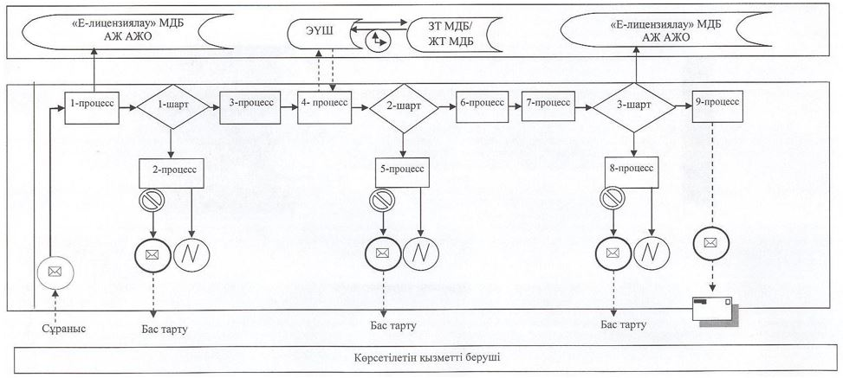

"Іздестіру жұмыстарын жүргізу
үшін жер учаскелерін пайдалануға
рұқсат беру" мемлекеттік
көрсетілетін қызмет регламентіне
2-қосымша
Мемлекеттiк қызметті көрсетуде тартылған ақпараттық жүйелердiң функционалдық өзара iс-қимылы, портал арқылы мемлекеттiк қызмет көрсету диаграммасы

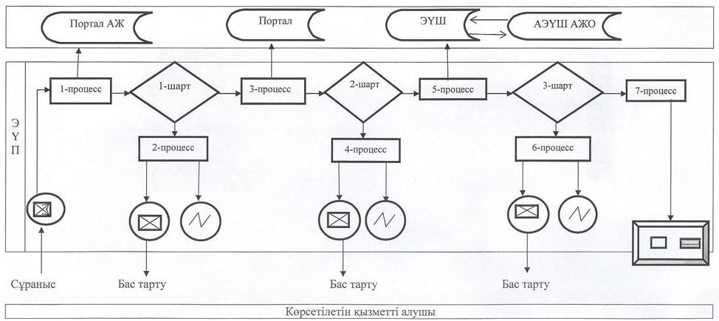

Шартты белгілер:

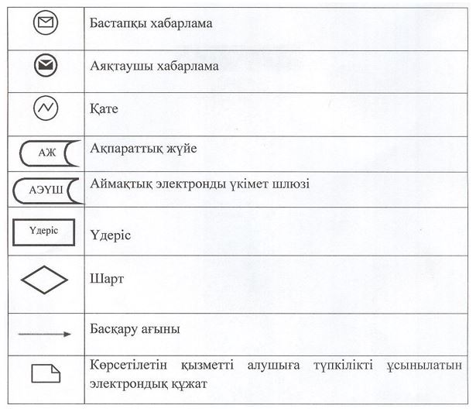

"Іздестіру жұмыстарын жүргізу үшін
жер учаскелерін пайдалануға
рұқсат беру" мемлекеттік
көрсетілетін қызмет регламентіне
3-қосымша
Мемлекеттік қызмет көрсетудің бизнес-процестерінің анықтамалығы "Іздестіру жұмыстарын жүргізу үшін жер учаскелерін пайдалануға рұқсат беру"
Ескерту. 3 - қосымша жаңа редакцияда - Маңғыстау облысы әкімдігінің 29.11.2016 № 355 қаулысымен (жарияланған күнінен кейін күнтізбелік он күн өткен соң қолданысқа енгізіледі).

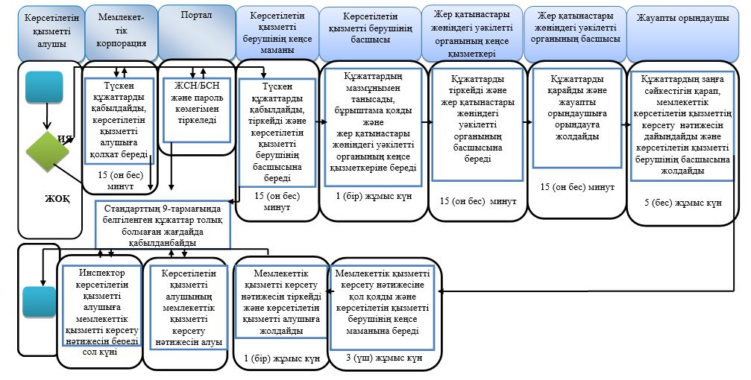

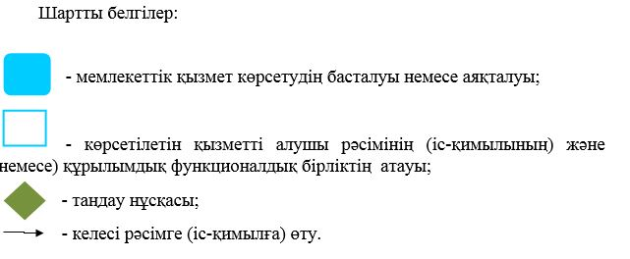

Маңғыстау облысы әкімдігінің
2015 жылғы 15 желтоқсандағы
№ 396 қаулысымен бекітілген
"Жер учаскелерін қалыптастыру жөнінде жерге орналастыру жобаларын бекiту" мемлекеттік көрсетілетін қызмет регламенті 1. Жалпы ережелер
1. "Жер учаскелерін қалыптастыру жөнінде жерге орналастыру жобаларын бекіту" мемлекеттік көрсетілетін қызметті (бұдан әрі – мемлекеттік қызмет) "Маңғыстау облысының жер қатынастары басқармасы" мемлекеттік мекемесімен, облыстық маңызы бар қаланың және ауданның жер қатынастары бөлімдері көрсетеді (бұдан әрі – көрсетілетін қызметті беруші).
Құжаттарды қабылдау және мемлекеттік көрсетілетін қызмет нәтижелерін беру:
1) көрсетілетін қызметті берушінің кеңсесі;
2) "Азаматтарға арналған үкімет" Мемлекеттік корпорация" коммерциялық емес акционерлік қоғамы (бұдан әрі - Мемлекеттік корпорация);
3) www.egov.kz, www.elicense.kz "электрондық үкімет" веб-порталы (бұдан әрі – портал) арқылы жүзеге асырылады.
Ескерту. 1-тармаққа өзгеріс енгізілді - Маңғыстау облысы әкімдігінің 29.11.2016 № 355 қаулысымен (жарияланған күнінен кейін күнтізбелік он күн өткен соң қолданысқа енгізіледі).
2. Мемлекеттік қызметті көрсету нысаны: электрондық (ішінара автоматтандырылған) және (немесе) қағаз түрінде.
3. Мемлекеттiк қызметті көрсету нәтижесі болып жер учаскесін қалыптастыру жөнінде жерге орналастыру жобасын бекіту туралы бұйрық немесе мемлекеттік қызметті көрсетуден бас тарту туралы дәлелді жауап табылады.
Мемлекеттік қызмет көрсету нәтижесін беру нысаны: электрондық және (немесе) қағаз түрінде.
Көрсетілетін қызметті алушы мемлекеттік қызметті көрсету нәтижесін алу үшін қағаз жеткізгіште жүгінгін жағдайда, мемлекеттік қызметті көрсету нәтижесі электрондық форматта рәсімделеді, басып шығарылады және мөрмен және көрсетілетін қызметті берушінің уәкілетті адамының қолымен куәландырылады.
2. Мемлекеттік қызметті көрсету процесінде көрсетілетін қызметті берушінің құрылымдық бөлімшелерінің (қызметкерлерінің) іс-қимылы тәртібін сипаттау
4. Мемлекеттік қызметті көрсету бойынша рәсімді (іс-қимылды) бастауға негіздеме көрсетілетін қызметті берушінің көрсетілетін қызметті алушыдан (не уәкілетті тұлғадан: құзыретін растайтын құжат бойынша заңды тұлғадан; нотариалды расталған сенімхат бойынша жеке тұлғадан) "Жер қатынастары, геодезия және картография саласындағы мемлекеттік қызметтердің стандарттарын бекіту туралы" Қазақстан Республикасы Ұлттық экономика министрінің міндетін атқарушының 2015 жылғы 27 наурыздағы № 272 бұйрығымен (Нормативтік құқықтық актілерді мемлекеттік тіркеу тізілімінде № 11050 болып тіркелген) бекітілген "Жер учаскелерін қалыптастыру жөнінде жерге орналастыру жобаларын бекiту" мемлекеттік көрсетілетін қызмет стандартының (бұдан әрі – Стандарт) 9-тармағында көрсетілетін қызметті берушінің немесе Мемлекеттік корпорациядан өтінішін алуы болып табылады";
Ескерту. 4 - тармақ жаңа редакцияда - Маңғыстау облысы әкімдігінің 29.11.2016 № 355 қаулысымен (жарияланған күнінен кейін күнтізбелік он күн өткен соң қолданысқа енгізіледі).
5. Мемлекеттiк қызметті көрсету процесінің құрамына кiретiн әрбiр рәсiмнiң (iс-қимылдың) мазмұны және оны орындау ұзақтығы:
1) көрсетілетін қызметті берушінің кеңсе қызметкерімен түскен құжаттарды қабылдауы және тіркеу – 15 (он бес) минут;
2) көрсетілетін қызметті берушінің басшысымен құжаттарды қарау – 15 (он бес) минут;
3) жауапты орындаушымен құжаттарды қарау – 6 (алты) жұмыс күн;
4) көрсетілетін қызметті берушінің басшысымен мемлекеттiк қызметті көрсету нәтижесін қарау – 15 (он бес) минут;
5) мемлекеттiк қызметті көрсету нәтижесін көрсетілетін қызметті алушыға беру – 1 (бір) жұмыс күн;
6. Мемлекеттік көрсетілетін қызмет бойынша (іс-қимылдардың) процестерінің нәтижесі, келесі (іс-қимылдар) процестердің орындалуын бастауға негіз:
1) құжаттар топтамасын қабылдау мерзімі мен уақыты көрсетілген кеңседегі тіркеу журналына белгілеу;
2) жауапты орындаушыны анықтау;
3) мемлекеттiк қызметті көрсету нәтижесін ресімдеу;
4) қол қойылған мемлекеттiк қызметті көрсету нәтижесін көрсетілетін қызметті берушінің басшысымен қол қою;
5) мемлекеттік көрсетілетін қызмет нәтижесін беру туралы журналға көрсетілетін қызметті алушы қол қою.
3. Мемлекеттік қызмет көрсету процесінде көрсетілетін қызмет берушінің құрылымдық бөлімшелерінің (қызметкерлерінің) өзара іс-қимылы тәртібін сипаттау
7. Мемлекеттік қызмет көрсету процесіне қатысатын көрсетілетін қызметті берушінің құрылымдық бөлімшелерінің (қызметкерлерінің) тізбесі:
1) көрсетілетін қызметті берушінің кеңсе қызметкері;
2) көрсетілетін қызметті берушінің басшысы;
3) көрсетілетін қызметті берушінің жауапты орындаушысы.
8. Әрбiр рәсiмнiң (iс-қимылдың) ұзақтығын көрсете отырып, құрылымдық бөлiмшелер (қызметкерлер) арасындағы рәсiмдердiң (iс-қимылдардың) реттiлiгiн сипаттау:
1) көрсетілетін қызметті берушінің кеңсе қызметкері түскен құжаттарды қабылдайды, тіркейді және көрсетілетін қызметті берушінің басшысына береді – 15 (он бес) минут;
2) көрсетілетін қызметті берушінің басшысы келіп түскен құжаттарды қарайды және көрсетілетін қызметті берушінің жауапты орындаушысына орындауға береді – 15 (он бес) минут;
3) көрсетілетін қызметті берушінің жауапты орындаушысы түскен құжаттарды қарайды, мемлекеттік қызметті көрсету нәтижесін рәсімдейді, ұсынылған құжаттардың толық еместігі анықталған жағдайда көрсетілген қызметтерді беруші белгіленген мерзімде өтінішті одан әрі қараудан дәлелді жазбаша бас тартады – 6 (алты) жұмыс күн;
4) көрсетілетін қызметті берушінің басшысы көрсетілетін мемлекеттік қызметті көрсету нәтижесіне қол қояды және көрсетілетін қызметті берушінің кеңсе қызметкеріне жолдайды – 1 (бір) жұмыс күн;
5) көрсетілетін қызметті берушінің кеңсе қызметкері мемлекеттік қызметті көрсету нәтижесін тіркейді және көрсетілетін қызметті алушыға береді – 15 (он бес) минут.
4. Мемлекеттік корпорация орталығымен және (немесе) өзге де көрсетілетін қызметті берушілермен өзара іс-қимыл тәртібін, сондай-ақ мемлекеттік қызмет көрсету процесінде ақпараттық жүйелерді пайдалану тәртібін сипаттау
Ескерту. 4 - тараудың атауы жаңа редакцияда - Маңғыстау облысы әкімдігінің 29.11.2016 № 355 қаулысымен (жарияланған күнінен кейін күнтізбелік он күн өткен соң қолданысқа енгізіледі).
9. Мемлекеттік корпорация және (немесе) өзге де көрсетілетін қызметті берушілерге жүгiну, көрсетілетін қызметті алушының сұрауын өңдеу ұзақтығы тәртiбiн сипаттау:
1) көрсетілетін қызметті алушы Стандарттың 9-тармағында көрсетілген құжаттарды ұсынады – 15 (он бес) минут;
2) Мемлекеттік корпорация инспекторы түскен құжаттарды қабылдайды, көрсетілетін қызметті алушыға тиісті құжаттардың қабылданғаны туралы қолхат береді және Мемлекеттік корпорация курьері арқылы құжаттарды көрсетілетін қызметті берушінің кеңсе қызметкеріне 1 (бір) күні ішінде береді;
3) көрсетілетін қызметті берушінің кеңсе қызметкері түскен құжаттарды қабылдайды, тіркейді және көрсетілетін қызметті берушінің басшысына береді – 15 (он бес) минут;
4) көрсетілетін қызметті берушінің басшысы келіп түскен құжаттармен танысады және көрсетілетін қызметті берушінің жауапты орындаушысына орындауға береді – 15 (он бес) минут;
5) көрсетілетін қызметті берушінің жауапты орындаушысы түскен құжаттарды қарайды, мемлекеттік қызметті көрсету нәтижесін рәсімдейді, ұсынылған құжаттардың толық еместігі анықталған жағдайда көрсетілген қызметтерді беруші белгіленген мерзімде өтінішті одан әрі қараудан дәлелді жазбаша бас тартады – 6 (алты) жұмыс күн;
6) көрсетілетін қызметті берушінің басшысы мемлекеттік қызметті көрсету нәтижесіне қол қояды және көрсетілетін қызметті берушінің кеңсе қызметкеріне береді – 15 (он бес) минут;
7) көрсетілетін қызметті берушінің кеңсе қызметкері мемлекеттік қызметті көрсету нәтижесін тіркейді және Мемлекеттік корпорация курьері арқылы Мемлекеттік корпорация инспекторына береді – 15 (он бес) минут;
8) Мемлекеттік корпорация инспекторы мемлекеттік көрсетілетін қызмет нәтижесінің көшірмесін көрсетілетін қызметті алушыға сол күні береді.
Ескерту. 9 - тармаққа өзгерістер енгізілді - Маңғыстау облысы әкімдігінің 29.11.2016 № 355 қаулысымен (жарияланған күнінен кейін күнтізбелік он күн өткен соң қолданысқа енгізіледі).
10. Көрсетілетін қызметті беруші арқылы мемлекеттік қызметті көрсету кезінде көрсетілетін қызметті беруші мен көрсетілетін қызметті алушының жүгіну тәртібін және рәсімнің (iс-қимылдың) реттілігін сипаттау.
1) 1-процесс – мемлекеттік қызметті көрсету үшін "Е-лицензиялау" мемлекеттік дерекқор базасының ақпараттық жүйесіндегі автоматтандырылған жұмыс орнына (бұдан әрі – МДБ АЖ АЖО) көрсетілетін қызмет беруші қызметкерінің логин мен пароль енгізуі;
2) 1-шарт – көрсетілетін қызмет берушінің қызметкері туралы деректердің түпнұсқалығын "Е-лицензиялау" МДБ АЖ АЖО логин мен пароль арқылы тексеру;
3) 2-процесс – портал қызметкерінің деректерінде бұзушылықтардың болуына байланысты авторлаудан бас тарту туралы хабарламаны "Е-лицензиялау" МДБ АЖ АЖО-да қалыптастыру;
4) 3-процесс – көрсетілетін қызмет беруші қызметкерінің таңдауы осы "Жер учаскелерін қалыптастыру жөнінде жерге орналастыру жобаларын бекіту" мемлекеттік көрсетілетін қызмет регламентінде (бұдан әрі - Регламент) көрсетілген мемлекеттік қызметті таңдауы, мемлекеттік қызметті көрсетуге арналған сұрау салу нысанын экранға шығаруы және портал қызметкерінің көрсетілетін қызметті алушы деректерін енгізуі;
5) 4-процесс – электронды үкімет шлюзі арқылы (бұдан әрі – ЭҮШ) заңды тұлғалардың мемлекеттік база мәліметінде/жеке тұлғалардың мемлекеттік база мәліметінде (бұдан әрі – ЗТ МДБ/ЖТ МДБ) көрсетілетін қызметті алушы деректеріне сұрау салу;
6) 2-шарт – ЗТ МДБ/ЖТ МДБ көрсетілетін қызметті алушы деректерінің болуын тексеру;
7) 5-процесс – ЗТ МБМ/ЖТ МБМ көрсетілетін қызметті алушы деректерінің расталмауына байланысты деректерді алу мүмкін болмауы туралы хабарламаны қалыптастыру;
8) 6-процесс – қағаз тасығыштағы құжаттардың болуы туралы бөлігінде сұрау салу нысанын толтыруы және портал қызметкерінің көрсетілетін қызметті алушы ұсынған қажетті құжаттарды сканерлеуі және оларды сұрау салу нысанына қоса беруі;
9) 7-процесс – "Е-лицензиялау" МБМ АЖА ЖО сұранысты тіркеу және "Е-лицензиялау" МБМ АЖА ЖО мемлекеттік қызметті өңдеу;
10) 3-шарт – мемлекеттік көрсетілетін қызметті беру үшін көрсетілетін қызметті беруші көрсетілетін қызметті алушының біліктілік талаптарына және негіздемелеріне сәйкестігін тексеру;
11) 8-процесс – "Е-лицензиялау" МДБ АЖ АЖО-да мемлекеттік қызметті алушының деректерінде бұзушылыққа байланысты сұратылатын қызметтен бас тарту туралы хабарламаны қалыптастыру;
12) 9-процесс – "Е-лицензиялау" МДБ АЖ АЖО-да қалыптастырылған мемлекеттік көрсетілетін қызмет нәтижесін көрсетілетін қызметті алушының алуы.
Мемлекеттiк қызметті көрсетуде тартылған ақпараттық жүйелердiң функционалдық өзара iс-қимылы, көрсетілетін қызметті беруші арқылы осы Регламенттің 1 - қосымшасына сәйкес диаграммамен сүйемелденеді.
11. Портал арқылы көрсетілетін қызметті алушының мемлекеттік қызметті көрсету кезінде жүгіну тәртібін және рәсімнің (iс-қимылдың) реттілігін сипаттау:
1) көрсетілетін қызметті алушы порталда ЖСН/БСН көмегімен және паролін тіркеуді жүзеге асырады (портал-ға тіркелмеген алушылар үшін жүзеге асырылады);
2) 1-процесс – көрсетілетін қызметті алушымен қызметті алу үшін портал ЖСН/БСН және паролін енгізу (авторлау процесі);
3) 1-шарт – ЖСН/БСН мен пароль арқылы тіркелген қызметті алушы туралы деректердің дұрыстығын порталда тексеру;
4) 2-процесс – көрсетілетін қызметті алушының деректерінде бар бұзушылықтарға байланысты авторлаудан бас тарту туралы хабарламаны порталда қалыптастыру;
5) 3-процесс – көрсетілетін қызметті алушының осы регламентте көрсетілген мемлекеттік қызметті таңдауы, мемлекеттік қызметті көрсетуге арналған сұрау салу нысанын экранға шығару және оның құрылымы мен форматтық талаптарын ескере отырып, алушының нысанды толтыруы (деректерді енгізуі), сұрау салу нысанына қажетті электрондық түрдегі құжаттарды қоса беруі, сондай-ақ Стандарттың 9-тармағына сәйкес көрсетілгендей нақтылау үшін (қол қою үшін) тұтынушының ЭЦҚ тіркеу куәлігін сұрауды таңдауы;
6) 2-шарт – ЭЦҚ тіркеу куәлігінің қолданылу мерзімін және кері қайтарылған (жойылған) тіркеу куәліктерінің тізімінде оның болмауын, сондай-ақ сұрау салуда көрсетілген (ЖСН/БСН және ЭЦҚ тіркеу куәлігінде көрсетілген ЖСН/БСН арасында) сәйкестендіру деректерінің сәйкестігін порталда тексеру;
7) 4-процесс – көрсетілетін қызметті алушының ЭЦҚ түпнұсқалығының расталмауына байланысты сұратылатын мемлекеттік қызметтен бас тарту туралы хабарламаны қалыптастыру;
8) 5-процесс – порталда көрсетілетін қызметті алушының ЭЦҚ арқылы мемлекеттік қызмет көрсету үшін куәлігін сұрауы және шлюзді электронды портал (бұдан әрі – ШЭП) арқылы аймақтық электронды үкімет шлюзінің автоматтандырылған жұмыс орнына (бұдан әрі – АЭҮШ АЖО) электронды құжаттарды (сұраныс) өңдеу үшін жолдайды;
9) 3-шарт – қызмет көрсетуге негіз болу үшін Стандарттың 9 тармағында және мемлекеттік қызметті көрсету үшін негізде көрсетілгендей қызмет беруші көрсетілетін қызметті алушының қосымша жалғаған құжаттарға сәйкестігін ЭҮП-да тексеру (өңдеу);
10) 6-процесс – көрсетілетін қызметті алушының құжаттарында бар бұзушылықтарға байланысты сұратылатын мемлекеттік қызметтен бас тарту туралы хабарламаны қалыптастыру;
11) 7-процесс – көрсетілетін қызметті алушының порталында қалыптастырылған мемлекеттік көрсетілетін қызмет нәтижесін алуы.
Мемлекеттiк қызметті көрсетуде тартылған ақпараттық жүйелердiң функционалдық өзара iс-қимылы, портал арқылы осы Регламенттің 2-қосымшасына сәйкес диаграммамен сүйемелденеді.
12. Мемлекеттік қызмет көрсету процесінде рәсімдердің (іс-қимылдардың) ретін, көрсетілетін қызметті берушінің құрылымдық бөлімшелерінің (қызметкерлерінің) өзара іс-қимылдарының толық сипаттамасы, сонымен қатар өзге көрсетілген қызмет берушілермен және Мемлекеттік корпорациямен өзара іс-қимыл тәртібінің және мемлекеттік қызмет көрсету процесінде ақпараттық жүйелерді қолдану тәртібінің сипаттамасы "Жер учаскелерін қалыптастыру жөнінде жерге орналастыру жобаларын бекіту" мемлекеттік көрсетілетін қызмет Регламентінің 3 қосымшасына сәйкес мемлекеттік қызмет көрсетудің бизнес-процестерінің анықтамалығында көрсетіледі. Мемлекеттік қызмет көрсетудің бизнес-процестерінің анықтамалығы порталда, көрсетілетін қызметті берушінің интернет-ресурсында орналастырылады.
Ескерту. 12 - тармақ жаңа редакцияда - Маңғыстау облысы әкімдігінің 29.11.2016 № 355 қаулысымен (жарияланған күнінен кейін күнтізбелік он күн өткен соң қолданысқа енгізіледі).
"Жер учаскелерін қалыптастыру
жөнінде жерге орналастыру
жобаларын бекiту" мемлекеттік
көрсетілетін қызмет регламентіне
1-қосымша
Мемлекеттiк қызметті көрсетуде тартылған ақпараттық жүйелердiң функционалдық өзара iс-қимылы, көрсетілетін қызметті беруші арқылы мемлекеттiк қызмет көрсету диаграммасы

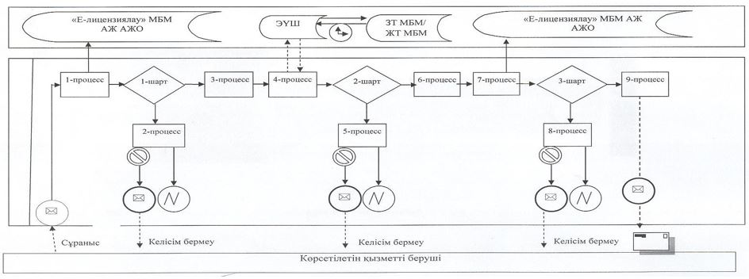

"Жер учаскелерін қалыптастыру
жөнінде жерге орналастыру
жобаларын бекiту" мемлекеттік
көрсетілетін қызмет регламентіне
2-қосымша
Мемлекеттiк қызметті көрсетуде тартылған ақпараттық жүйелердiң функционалдық өзара iс-қимылы, портал арқылы мемлекеттiк қызмет көрсету диаграммасы

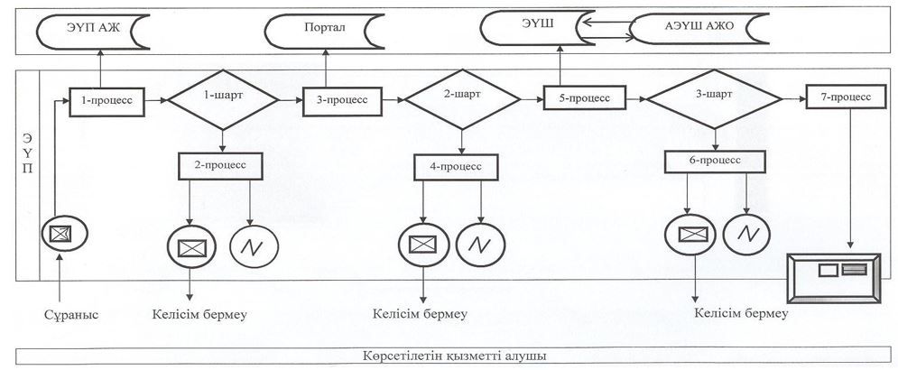

Кесте. Шартты белгілер:

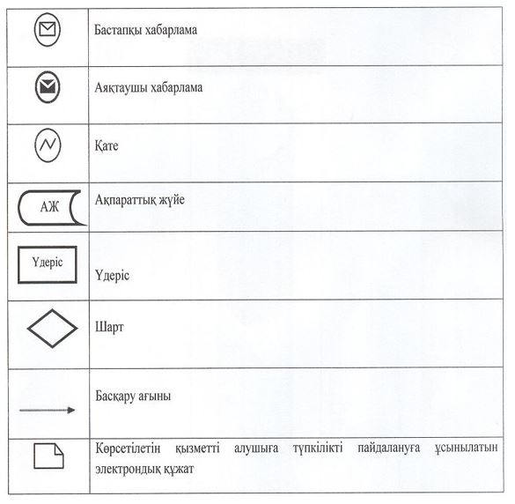

"Жер учаскелерін қалыптастыру
жөнінде жерге орналастыру
жобаларын бекiту" мемлекеттік
көрсетілетін қызмет регламентіне
3-қосымша
Мемлекеттік қызмет көрсетудің бизнес-процестерінің анықтамалығы "Жер учаскелерін қалыптастыру жөніндегі жерге орналастыру жобаларын бекiту"
Ескерту. 3 - қосымша жаңа редакцияда - Маңғыстау облысы әкімдігінің 29.11.2016 № 355 қаулысымен (жарияланған күнінен кейін күнтізбелік он күн өткен соң қолданысқа енгізіледі).

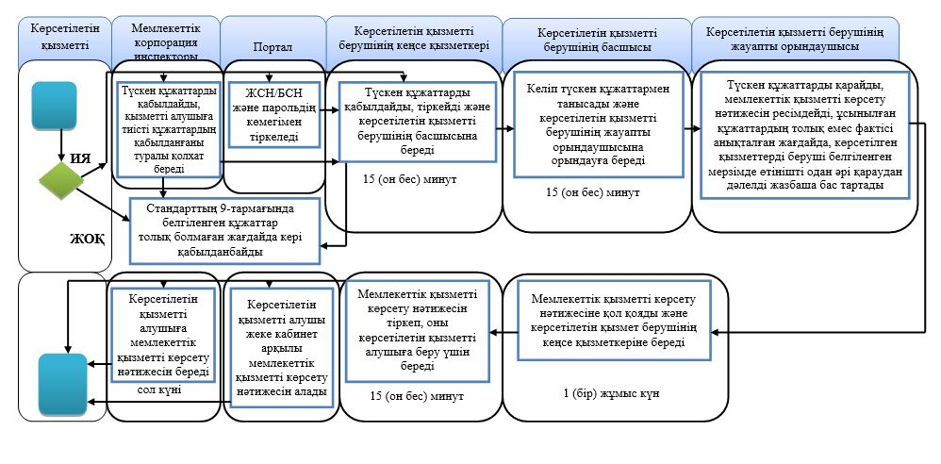

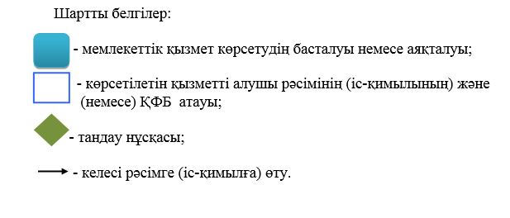

Маңғыстау облысы әкімдігінің
2015 жылғы 15 желтоқсандағы
№ 396 қаулысымен бекітілген
"Жер учаскесінің нысаналы мақсатын өзгертуге шешім беру" мемлекеттік көрсетілетін қызмет регламенті 1. Жалпы ережелер
1. "Жер учаскесінің нысаналы мақсатын өзгертуге шешім беру" (бұдан әрі – мемлекеттік қызмет) мемлекеттік көрсетілетін қызмет облыстың, облыстық маңызы бар аудандар мен қалалардың жергілікті атқарушы органдарымен, аудандық маңызы бар қала, кент, ауыл, ауылдық округтің әкімдерімен көрсетіледі (бұдан әрі – көрсетілетін қызметті беруші).
Құжаттарды қабылдау және мемлекеттік қызмет көрсету нәтижелерін беру:
1) көрсетілетін қызметті берушінің кеңсесі;
2) "Азаматтарға арналған үкімет" Мемлекеттік корпорация" коммерциялық емес акционерлік қоғамы (бұдан әрі – Мемлекеттік корпорация);
3) www.egov.kz, "электрондық үкімет" веб-порталы (бұдан әрі – портал) арқылы жүзеге асырылады.
Ескерту. 1-тармаққа өзгеріс енгізілді – Маңғыстау облысы әкімдігінің 29.11.2016 № 355 қаулысымен (жарияланған күнінен кейін күнтізбелік он күн өткен соң қолданысқа енгізіледі).
2. Мемлекеттік қызметті көрсету нысаны: электрондық (ішінара автоматтандырылған) және (немесе) қағаз түрінде.
3. Мемлекеттiк қызметті көрсету нәтижесі жер учаскесінің нысаналы мақсатын өзгертуге қаулы (бұдан әрі – шешім), немесе мемлекеттік қызметті көрсетуден дәлелді бас тарту болып табылады.
Мемлекеттік қызмет көрсету нәтижесін беру нысаны: электрондық және (немесе) қағаз түрінде.
Көрсетілетін қызметті алушының мемлекеттік қызметті көрсету нәтижесін қағаз жеткізгіште алуға жүгінген жағдайда мемлекеттік қызметті көрсету нәтижесі электрондық форматта ресімделеді, басып шығарылады және мөрмен және көрсетілетін қызметті берушінің уәкілетті адамының қолымен куәландырылады.
2. Мемлекеттік қызметті көрсету процесінде көрсетілетін қызметті берушінің құрылымдық бөлімшелерінің (қызметкерлерінің) іс-қимылы тәртібін сипаттау
4. Мемлекеттік қызметті көрсету бойынша рәсімді (іс-қимылды) бастауға негіздеме көрсетілетін қызметті берушінің көрсетілетін қызметті алушыдан (не уәкілетті тұлғадан; құзыретін растайтын құжат бойынша заңды тұлғадан; нотариалды расталған сенімхат бойынша жеке тұлғадан) "Жер қатынастары, геодезия және картография саласындағы мемлекеттік қызметтердің стандарттарын бекіту туралы" Қазақстан Республикасы Ұлттық экономика министрінің міндетін атқарушының 2015 жылғы 27 наурыздағы № 272 бұйрығымен (Нормативтік құқықтық актілерді мемлекеттік тіркеу тізілімінде № 11050 болып тіркелген) бектіліген "Жер учаскесінің нысаналы мақсатын өзгертуге шешім беру" мемлекеттік көрсетілетін қызмет стандартының (бұдан әрі – Стандарт) 9-тармағында көрсетілген құжаттарды алуы болып табылады.
5. Мемлекеттiк қызметті көрсету процесінің құрамына кiретiн әрбiр рәсiмнiң (iс-қимылдың) мазмұны және оны орындау ұзақтығы:
1) көрсетілетін қызметті берушінің кеңсе маманымен түскен құжаттарды қабылдау және тіркеу – 15 (он бес) минут;
2) көрсетілетін қызметті берушінің басшысымен құжаттарды қарау – 1 (бір) жұмыс күн;
3) жер қатынастары, не сәулет және қала құрылысы жөніндегі уәкілетті органның басшысымен құжаттарды қарау – 15 (он бес) минут;
4) жауапты орындаушымен құжаттарды қарау – 16 (он алты) жұмыс күн;
5) мемлекеттiк қызметті көрсету нәтижесін дайындау – 7 (жеті) жұмыс күн;
6) көрсетілетін қызметті берушінің басшысымен мемлекеттiк қызметті көрсету нәтижесіне қол қоюы – 5 (бес) жұмыс күн;
7) мемлекеттiк қызметті көрсету нәтижесін көрсетілетін қызметті алушыға беруі – 1 (бір) жұмыс күн.
6. Мемлекеттік көрсетілетін қызмет бойынша (іс-қимылдардың) процестерінің нәтижесі, келесі (іс-қимылдар) процестердің орындалуын бастауға негіз:
1) құжаттар топтамасын қабылдау мерзімі мен уақыты көрсетілген кеңседегі тіркеу журналына белгілеу;
2) жер учаскесінің нысаналы мақсатын өзгерту туралы өтінішті қарауға қабылдау;
3) жер қатынастары жөніндегі уәкілетті органның басшысына құжаттарды беру;
4) жауапты орындаушыны анықтау;
5) мемлекеттiк қызметті көрсету нәтижесін дайындау;
6) қол қойылған мемлекеттiк қызметті көрсету нәтижесін көрсетілетін қызметті берушінің басшысымен қол қою;
7) мемлекеттік көрсетілетін қызмет нәтижесін беру туралы журналға көрсетілетін қызметті алушы қол қою.
3. Мемлекеттік қызмет көрсету процесінде көрсетілетін қызмет берушінің құрылымдық бөлімшелерінің (қызметкерлерінің) өзара іс-қимылы тәртібін сипаттау
7. Мемлекеттік қызмет көрсету процесіне қатысатын көрсетілетін қызметті берушінің құрылымдық бөлімшелерінің (қызметкерлерінің) тізбесі:
1) көрсетілетін қызметті берушінің кеңсе маманы;
2) көрсетілетін қызметті берушінің басшысы;
3) жер қатынастары не сәулет және қала құрылысы жөніндегі уәкілетті органының басшылары;
4) жауапты орындаушы;
5) келісетін органдар;
6) комиссия.
8. Әрбір рәсімнің (іс-қимылдың) ұзақтығын көрсете отырып, көрсетілетін қызметті берушінің құрылымдық бөлімшелері (қызметкерлері) арасындағы рәсімдердің (іс-қимылдардың) реттілігін сипаттау:
1) көрсетілетін қызметті берушінің кеңсе маманы түскен құжаттарды қабылдайды, тіркейді және көрсетілетін қызметті берушінің басшысына ұсынады– 15 (он бес) минут;
2) көрсетілетін қызметті берушінің басшысы құжаттар мазмұнымен танысады, резолюция жапсырады және жер қатынастары, не сәулет және қалақұрылысы жөніндегі уәкілетті органының басшысына орындауға жолдайды– 1 (бір) жұмыс күн;
3) жер қатынастары, не сәулет және қала құрылысы жөніндегі уәкілетті органының басшысы келіп түскен құжаттармен танысады және жауапты орындаушыға орындауға жолдайды– 15 (он бес) минут;
4) жауапты орындаушы жер учаскесін мәлімделген нысаналы мақсаты бойынша пайдалану мүмкіндігін айқындайды және оны барлық мүдделі мемлекеттік органдарға, тиісті қызметтерге келісуге бір мезгілде жібереді – 3 (үш) жұмыс күн;
5) келісу органдары жер учаскесін мәлімделген нысаналы мақсаты бойынша пайдалану мүмкіндігі туралы тиісті қорытындыларды береді – 5 (бес) жұмыс күн;
6) жауапты орындаушы өз құзыреті шегінде қорытындылар келіп түскен күннен бастап жер учаскесін мәлімделген нысаналы мақсаты бойынша пайдалану мүмкіндігі туралы ұсыныс дайындайды – 3 (үш) жұмыс күні;
7) жер учаскесінің нысаналы мақсатын өзгерту туралы шешім Қазақстан Республикасы Жер Кодексінің 43-бабының 2-тармағына сәйкес құрылатын комиссияның қорытындысы негізінде қабылданады;
комиссия қорытындысы жер учаскесінің нысаналы мақсатын өзгерту мүмкіндігі туралы ұсыныс комиссияға келіп түскен кезден бастап хаттамалық шешім нысанында екі данада жасалады – 5 (бес) жұмыс күні;
8) елді мекен шегінде орналасқан жер учаскесінің нысаналы мақсаты құрылыс мақсаттары үшін өзгертілген жағдайда, шешім Қазақстан Республикасы Жер Кодексінің 44-1-бабының 7-тармағында көзделген тәртіппен жер-кадастрлық жоспар жасалады – 3 (үш) жұмыс күн;
9) комиссияның тиісті қорытындысы келіп түскен кезден бастап өз құзыреті шегінде жер қатынастары жөніндегі уәкілетті органы, ал елді мекен шегінде орналасқан жер учаскесінің нысаналы мақсаты құрылыс мақсаттары үшін өзгертілген кезде, жер-кадастрлық жоспар бекітілген кезден бастап, сәулет және қала құрылысы жөніндегі органмемлекеттік қызметті көрсету нәтижесін дайындайды – 4 (төрт) жұмыс күн.
10) көрсетілетін қызметті берушінің басшысы жер учаскесінің нысаналы мақсатын өзгерту, не өзгертуден бас тарту туралы шешімді комиссияның тиісті қорытындысы келіп түскен кезден бастап, елді мекен шегінде орналасқан жер учаскесінің нысаналы мақсаты құрылыс мақсаттары үшін өзгертілген кезде жер-кадастрлық жоспар бекітілген кезден бастап қабылдайды – 5 (бес) жұмыс күн;
11) көрсетілетін қызметті берушінің кеңсе маманы жер учаскесінің нысаналы мақсатын өзгертуге келісу, не одан бас тарту туралы шешім көшірмесін тіркейді және көрсетілетін қызметті алушыға береді – 1 (бір) жұмыс күн.
4. Мемлекеттік корпорация орталығымен және (немесе) өзге де көрсетілетін қызметті берушілермен өзара іс-қимыл тәртібін, сондай-ақ мемлекеттік қызмет көрсету процесінде ақпараттық жүйелерді пайдалану тәртібін сипаттау
Ескерту. 4 - тараудың атауы жаңа редакцияда - Маңғыстау облысы әкімдігінің 29.11.2016 № 355 қаулысымен (жарияланған күнінен кейін күнтізбелік он күн өткен соң қолданысқа енгізіледі).
9. Мемлекеттік корпорация және (немесе) өзге де көрсетілетін қызметті берушілерге жүгiну, көрсетілетін қызметті алушының сұрауын өңдеу ұзақтығы тәртiбiн сипаттау:
1) көрсетілетін қызметті алушы Стандарттың 9-тармағында көрсетілген құжаттарды ұсынады – 15 (он бес) минут;
2) Мемлекеттік корпорация инспекторы түскен құжаттарды қабылдайды, көрсетілетін қызметті алушыға тиісті құжаттардың қабылданғаны туралы қолхат береді және Мемлекеттік корпорация курьері арқылы құжаттарды көрсетілетін қызметті берушінің кеңсе маманына береді – 15 (он бес) минут;
3) көрсетілетін қызметті берушінің кеңсе маманы түскен құжаттарды қабылдайды, тіркейді және көрсетілетін қызметті берушінің басшысына ұсынады – 15 (он бес) минут;
4) көрсетілетін қызметті берушінің басшысы құжаттар мазмұнымен танысады, бұрыштама қояды және жер қатынастары, не сәулет және қала құрылысы жөніндегі уәкілетті органының басшысына орындауға жолдайды – 1 (бір) жұмыс күн;
5) жер қатынастары, не сәулет және қала құрылысы жөніндегі уәкілетті органының басшысы келіп түскен құжаттармен танысады және жауапты орындаушыға орындауға жолдайды – 15 (он бес) минут;
6) жауапты орындаушы жер учаскесін мәлімделген нысаналы мақсат бойынша пайдалану мүмкіндігін айқындайды және оны барлық мүдделі мемлекеттік органдарға, тиісті қызметтерге келісуге бір мезгілде жібереді – 3 (үш) жұмыс күн;
7) келісу органдары жер учаскесін мәлімделген нысаналы мақсаты бойынша пайдалану мүмкіндігі туралы тиісті қорытындыларды береді – 5 (бес) жұмыс күн;
8) жауапты орындаушы өз құзыреті шегінде қорытындылар келіп түскен күннен бастап жер учаскесін мәлімделген нысаналы мақсаты бойынша пайдалану мүмкіндігі туралы ұсыныс дайындайды – 3 (үш) жұмыс күні;
9) жер учаскесінің нысаналы мақсатын өзгерту туралы шешім Қазақстан Республикасы Жер Кодексінің 43-бабының 2-тармағына сәйкес құрылатын комиссияның қорытындысы негізінде қабылданады;
комиссия қорытындысы жер учаскесінің нысаналы мақсатын өзгерту мүмкіндігі туралы ұсыныс комиссияға келіп түскен кезден бастап хаттамалық шешім нысанында екі данада жасалады – 5 (бес) жұмыс күні;
10) елді мекен шегінде орналасқан жер учаскесінің нысаналы мақсаты құрылыс мақсаттары үшін өзгертілген жағдайда, шешім Қазақстан Республикасы Жер Кодексінің 44-1-бабының 7-тармағында көзделген тәртіппен жер-кадастрлық жоспар жасалады – 3 (үш) жұмыс күн;
11) комиссияның тиісті қорытындысы келіп түскен кезден бастап өз құзыреті шегінде жер қатынастары жөніндегі уәкілетті органы, ал елді мекен шегінде орналасқан жер учаскесінің нысаналы мақсаты құрылыс мақсаттары үшін өзгертілген кезде, жер-кадастрлық жоспар бекітілген кезден бастап, сәулет және қала құрылысы жөніндегі орган мемлекеттік қызметті көрсету нәтижесін дайындайды – 4 (төрт) жұмыс күн.
12) көрсетілетін қызметті берушінің басшысы жер учаскесінің нысаналы мақсатын өзгерту, не өзгертуден бас тарту туралы шешімді комиссияның тиісті қорытындысы келіп түскен кезден бастап, елді мекен шегінде орналасқан жер учаскесінің нысаналы мақсаты құрылыс мақсаттары үшін өзгертілген кезде жер-кадастрлық жоспар бекітілген кезден бастап қабылдайды – 5 (бес) жұмыс күн;
13) көрсетілетін қызметті берушінің кеңсе маманы жер учаскесінің нысаналы мақсатын өзгертуге келісу, не одан бас тарту туралы шешім көшірмесін тіркейді және Мемлекеттік корпорация іс қағаздарын тасымалдаушысы арқылы Мемлекеттік корпорация инспекторына береді – 1 (бір) жұмыс күн;
14) Мемлекеттік корпорация инспекторы мемлекеттік қызметті көрсету нәтижесін қызметті алушыға сол күні береді.
Ескерту. 9 - тармаққа өзгерістер енгізілді - Маңғыстау облысы әкімдігінің 29.11.2016 № 355 қаулысымен (жарияланған күнінен кейін күнтізбелік он күн өткен соң қолданысқа енгізіледі).
10. Портал арқылы көрсетілетін қызметті алушының мемлекеттік қызметті көрсету кезінде жүгіну тәртібін және рәсімнің (iс-қимылдың) реттілігін сипаттау:
1) көрсетілетін қызметті алушы порталда ЖСН/БСН көмегімен және паролін тіркеуді жүзеге асырады (порталынатіркелмеген алушылар үшін жүзеге асырылады);
2) 1-процесс – көрсетілетін қызметті алушымен қызметті алу үшін порталына ЖСН/БСН және паролін енгізу (авторлау үдерісі);
3) 1-шарт – ЖСН/БСН мен пароль арқылы тіркелген қызметті алушы туралы деректердің дұрыстығын порталдатексеру;
4) 2-процесс – көрсетілетін қызметті алушының деректерінде бар бұзушылықтарға байланысты авторлаудан бас тарту туралы хабарламаны ЭҮП-да қалыптастыру;
5) 3-процесс – көрсетілетін қызметті алушының осы регламентте көрсетілген мемлекеттік қызметті таңдауы, мемлекеттік қызметті көрсетуге арналған сұрау салу нысанын экранға шығару және оның құрылымы мен форматтық талаптарын ескере отырып, алушының нысанды толтыруы (деректерді енгізуі), сұрау салу нысанына қажетті электрондық түрдегі құжаттарды қоса беруі, сондай-ақ Стандарттың 9-тармағына сәйкес көрсетілгендей нақтылау үшін (қол қою үшін) тұтынушының ЭЦҚ тіркеу куәлігін сұрауды таңдауы;
6) 2-шарт – ЭЦҚ тіркеу куәлігінің қолданылу мерзімін және кері қайтарылған (жойылған) тіркеу куәліктерінің тізімінде оның болмауын, сондай-ақ сұрау салуда көрсетілген (ЖСН/БСН және ЭЦҚ тіркеу куәлігінде көрсетілген ЖСН/БСН арасында) сәйкестендіру деректерінің сәйкестігін ЭҮП тексеру;
7) 4-процесс – көрсетілетін қызметті алушының ЭЦҚ түпнұсқалығының расталмауына байланысты сұратылатын мемлекеттік қызметтен бас тарту туралы хабарламаны қалыптастыру;
8) 5-процесс – порталдакөрсетілетін қызметті алушының ЭЦҚ арқылы мемлекеттік қызмет көрсету үшін куәлігін сұрауы және шлюзді электронды портал (бұдан әрі – ШЭП) арқылы аймақтық электронды үкімет шлюзінің автоматтандырылған жұмыс орнына (бұдан әрі – АЭҮШ АЖО) электронды құжаттарды (сұраныс) өңдеу үшін жолдайды;
9) 3-шарт – қызмет көрсетуге негіз болу үшін Стандарттың 9 тармағында және мемлекеттік қызметті көрсету үшін негізде көрсетілгендей қызмет беруші көрсетілетін қызметті алушының қосымша жалғаған құжаттарға сәйкестігін порталдатексеру (өңдеу);
10) 6-процесс – көрсетілетін қызметті алушының құжаттарында бар бұзушылықтарға байланысты сұратылатын мемлекеттік қызметтен бас тарту туралы хабарламаны қалыптастыру;
11) 7-процесс – көрсетілетін қызметті алушының порталы қалыптастырылған мемлекеттік көрсетілетін қызмет нәтижесін алуы.
Мемлекеттiк қызметті көрсетуде тартылған ақпараттық жүйелердiң функционалдық өзара iс-қимылы, портал арқылы осы Регламенттің 1-қосымшасына сәйкес диаграммамен келтірілген.
11. Мемлекеттік қызмет көрсету процесінде рәсімдердің (іс-қимылдардың) ретін, көрсетілетін қызметті берушінің толық сипаттамасы құрылымдық бөлімшелерінің (қызметкерлерінің) өзара іс-қимылдарының, сонымен қатар өзге көрсетілген қызмет берушілермен Мемлекеттік корпорациямен өзара іс-қимыл тәртібінің және мемлекеттік қызмет көрсету процесінде ақпараттық жүйелерді қолдану тәртібінің сипаттамасы "Жер учаскесінің нысаналы мақсатын өзгертуге шешім беру" мемлекеттік көрсетілетін қызмет Регламентінің 2 қосымшасына сәйкес мемлекеттік қызмет көрсетудің бизнес-процестерінің анықтамалығында көрсетіледі. Мемлекеттік қызмет көрсетудің бизнес-процестерінің анықтамалығында көрсетіледі. Мемлекеттік қызмет көрсетудің бизнес-процестерінің порталда, көрсетілетін қызметті берушінің интернет-ресурсында орналастырылады.
Ескерту. 11 - тармақ жаңа редакцияда - Маңғыстау облысы әкімдігінің 29.11.2016 № 355 қаулысымен (жарияланған күнінен кейін күнтізбелік он күн өткен соң қолданысқа енгізіледі).
"Жер учаскесінің нысаналы мақсатын
өзгертуге шешім беру" мемлекеттік
көрсетілетін қызмет регламентіне
1-қосымша
Ақпараттық жүйелердiң функционалдық өзара iс-қимылы, порталда арқылы мемлекеттiк қызмет көрсету диаграммасы

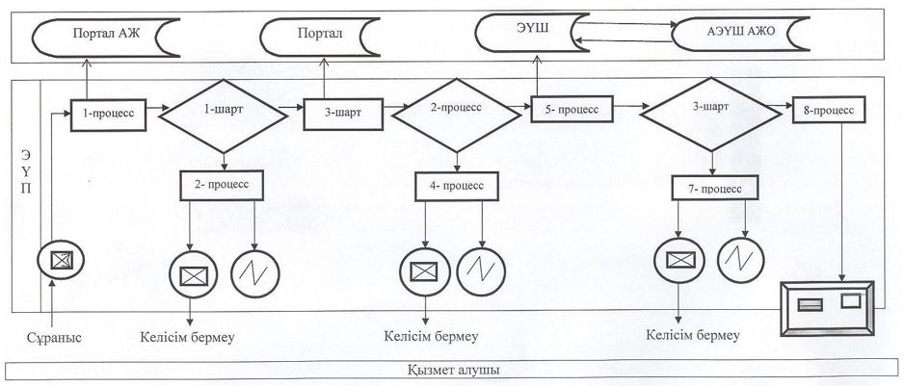

Кесте. Шартты белгілер:

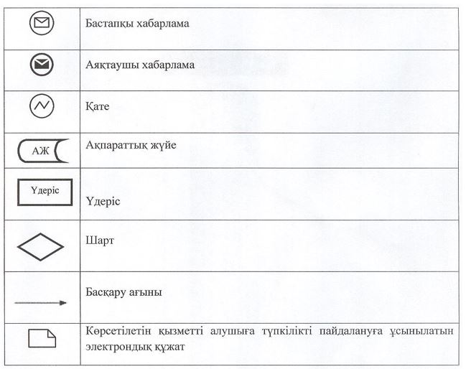

"Жер учаскесінің нысаналы мақсатын
өзгертуге шешім беру" мемлекеттік
көрсетілетін қызмет регламентіне
2-қосымша
Мемлекеттік қызмет көрсетудің бизнес-процестерінің анықтамалығы "Жер учаскесінің нысаналы мақсатын өзгертуге шешім беру"
Ескерту. 2 - қосымша жаңа редакцияда - Маңғыстау облысы әкімдігінің 29.11.2016 № 355 қаулысымен (жарияланған күнінен кейін күнтізбелік он күн өткен соң қолданысқа енгізіледі).

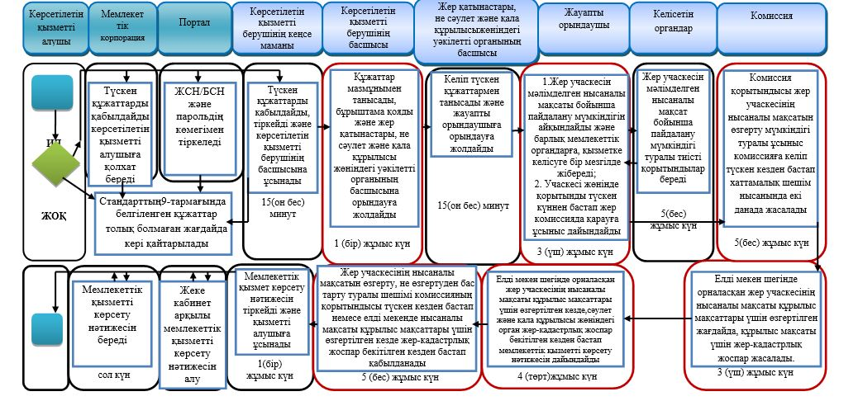

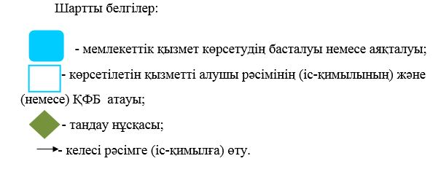

Маңғыстау облысы әкімдігінің
2015 жылғы 15 желтоқсандағы
№ 396 қаулысымен бекітілген
"Мемлекет жеке меншікке сататын нақты жер учаскелерінің кадастрлық (бағалау) құнын бекіту" мемлекеттік көрсетілетін қызмет регламенті 1. Жалпы ережелер
1. "Мемлекет жеке меншікке сататын нақты жер учаскелерінің кадастрлық (бағалау) құнын бекіту" мемлекеттік көрсетілетін қызметті (бұдан әрі – мемлекеттік көрсетілетін қызмет) "Маңғыстау облысының жер қатынастары басқармасы" мемлекеттік мекемесімен, облыстық маңызы бар қаланыңжәне ауданның жер қатынастары бөлімдері көрсетеді (бұдан әрі – көрсетілетін қызметті беруші).
Құжаттарды қабылдау және мемлекеттік қызмет көрсету нәтижелерін беру:
1) көрсетілетін қызметті берушінің кеңсесі;
2) "Азаматтарға арналған үкімет" Мемлекеттік корпорация" коммерциялық емес акционерлік қоғамы (бұдан әрі – Мемлекеттік корпорация);
Ескерту. 1-тармаққа өзгеріс енгізілді – Маңғыстау облысы әкімдігінің 29.11.2016 № 355 қаулысымен (жарияланған күнінен кейін күнтізбелік он күн өткен соң қолданысқа енгізіледі).
2. Мемлекеттік қызметті көрсету нысаны: қағаз түрінде.
3. Мемлекеттiк қызметті көрсету нәтижесі – жер учаскесінің кадастрлық (бағалау) құнының бекітілген актісі болып табылады.
Мемлекеттік қызмет көрсету нәтижесін беру нысаны: қағаз түрінде.
2. Мемлекеттік қызметті көрсету процесінде көрсетілетін қызметті берушінің құрылымдық бөлімшелерінің (қызметкерлерінің) іс-қимылы тәртібін сипаттау
4. Мемлекеттік қызметті көрсету бойынша рәсімді (іс-қимылды) бастауға негіздеме көрсетілетін қызметті берушінің көрсетілетін қызметті алушыдан (не уәкілетті тұлғадан; құзыретін растайтын құжат бойынша заңды тұлғадан; нотариалды расталған сенімхат бойынша жеке тұлғадан) "Жер қатынастары, геодезия және картография саласындағы мемлекеттік қызметтердің стандарттарын бекіту туралы" Қазақстан Республикасы Ұлттық экономика министрінің міндетін атқарушының 2015 жылғы 27 наурыздағы № 272 бұйрығымен (Нормативтік құқықтық актілерді мемлекеттік тіркеу тізілімінде № 11050 болып тіркелген) бекітілген "Мемлекет жеке меншікке сататын нақты жер учаскелерінің кадастрлық (бағалау) құнын бекіту туралы" мемлекеттік көрсетілетін қызмет стандартының (бұдан әрі – Стандарт) 9-тармағында көрсетілетін қызметті берушінің немесе Мемлекеттік корпорация өтінішін алуы болып табылады.
Ескерту. 4 - тармақ жаңа редакцияда - Маңғыстау облысы әкімдігінің 29.11.2016 № 355 қаулысымен (жарияланған күнінен кейін күнтізбелік он күн өткен соң қолданысқа енгізіледі).
5. Мемлекеттiк қызметті көрсету процесінің құрамына кiретiн әрбiр рәсiмнiң (iс-қимылдың) мазмұны және оны орындау ұзақтығы:
1) көрсетілетін қызметті берушінің кеңсе қызметкерімен түскен құжаттарды қабылдау және тіркеу – 15(он бес) минут;
2) көрсетілетін қызметті берушінің басшысыменқұжаттарды қарау – 15(он бес) минут;
3) көрсетілетін қызметті берушінің жауапты орындаушысымен құжаттарды қарау және Мемлекеттік қызмет көрсету нәтижесін дайындау – 2 (екі) жұмыс күн;
4) көрсетілетін қызметті берушінің басшысымен мемлекеттiк қызметті көрсету нәтижесіне қол қою – 1 (бір) жұмыс күн;
5) мемлекеттiк қызметті көрсету нәтижесін көрсетілетін қызметті алушыға беру– 15(он бес) минут;
6. Мемлекеттік көрсетілетін қызмет бойынша (іс-қимылдардың) процестерінің нәтижесі, келесі (іс-қимылдар) процестердің орындалуын бастауға негіз:
1) құжаттар топтамасын қабылдау мерзімі мен уақыты көрсетілген кеңседегі тіркеу журналына белгілеу;
2) жауапты орындаушыны анықтау;
3) мемлекеттiк қызметті көрсету нәтижесін ресімдеу;
4) қол қойылған мемлекеттiк қызметті көрсету нәтижесін көрсетілетін қызметті берушінің басшысымен қол қою;
5) мемлекеттік көрсетілетін қызмет нәтижесін беру туралы журналға көрсетілетін қызметті алушы қол қою.
3. Мемлекеттік қызмет көрсету процесінде көрсетілетін қызмет берушінің құрылымдық бөлімшелерінің (қызметкерлерінің) өзара іс-қимылы тәртібін сипаттау
7. Мемлекеттік қызмет көрсету процесіне қатысатын көрсетілетін қызметті берушінің құрылымдық бөлімшелерінің (қызметкерлерінің) тізбесі:
1) көрсетілетін қызметті берушінің кеңсе қызметкері;
2) көрсетілетін қызметті берушінің басшысы;
3) көрсетілетін қызметті берушінің жауапты орындаушысы.
8. Әрбір рәсімнің (іс-қимылдың) ұзақтығын көрсете отырып, құрылымдық бөлiмшелер (қызметкерлер) арасындағы рәсiмдердiң (iс-қимылдардың) реттiлiгiн сипаттау:
1) көрсетілетін қызметті берушінің кеңсе қызметкері түскен құжаттарды қабылдайды, тіркейді және көрсетілетін қызметті берушінің басшысына ұсынады – 15 (он бес) минут;
2) көрсетілетін қызметті берушінің басшысы келіп түскен құжаттарды қарайды және көрсетілетін қызметті берушінің жауапты орындаушысына орындауға жолдайды – 15 (он бес) минут;
3) көрсетілетін қызметті берушінің жауапты орындаушысы түскен құжаттарды қарайды, мемлекеттік қызметті көрсету нәтижесін дайындайды және көрсетілетін қызметті берушінің басшысына қол қоюға жолдайды – 2 (екі ) жұмыс күн;
4) көрсетілетін қызметті берушінің басшысы мемлекеттік қызметті көрсету нәтижесіне қол қояды және көрсетілетін қызметті берушінің кеңсе қызметкеріне жолдайды – 1 (бір) жұмыс күн;
5) көрсетілетін қызметті берушінің кеңсе қызметкері мемлекеттік қызметті көрсету нәтижесін тіркейді және көрсетілетін қызметті алушыға береді – 15(он бес) минут
4. Мемлекеттік корпорация орталығымен және (немесе) өзге де көрсетілетін қызметті берушілерімен өзара іс-қимыл тәртібін, сондай-ақ мемлекеттік қызмет көрсету процесінде ақпараттық жүйелерді пайдалану тәртібін сипаттау
Ескерту. 4 - тараудың атауы жаңа редакцияда - Маңғыстау облысы әкімдігінің 29.11.2016 № 355 қаулысымен (жарияланған күнінен кейін күнтізбелік он күн өткен соң қолданысқа енгізіледі).
9. Мемлекеттік корпорация және (немесе) өзге де көрсетілетін қызметті берушілерге жүгiну, көрсетілетін қызметті алушының сұрауын өңдеу ұзақтығы тәртiбiн сипаттау:
1) көрсетілетін қызметті алушы Стандарттың 9-тармағында көрсетілген құжаттарды ұсынады;
2) Мемлекеттік корпорация инспекторы түскен құжаттарды қабылдайды, көрсетілетін қызметті алушыға тиісті құжаттардың қабылданғаны туралы қолхат береді және Мемлекеттік корпорация курьері арқылы құжаттарды көрсетілетін қызметті берушінің кеңсе маманына береді – 15 (он бес) минут;
3) көрсетілетін қызметті берушінің кеңсе қызметкері түскен құжаттарды қабылдайды, тіркейді және көрсетілетін қызметті берушінің басшысына ұсынады – 15 (он бес) минут;
4) көрсетілетін қызметті берушінің басшысы келіп түскен құжаттарды қарайды және көрсетілетін қызметті берушінің жауапты орындаушысына орындауға жолдайды – 15 (он бес) минут;
5) көрсетілетін қызметті берушінің жауапты орындаушысы түскен құжаттарды қарайды, мемлекеттік қызметті көрсету нәтижесін дайындайды және көрсетілетін қызметті берушінің басшысына қол қоюға жолдайды – 2 (екі ) жұмыс күн;
6) көрсетілетін қызметті берушінің басшысы мемлекеттік қызметті көрсету нәтижесіне қол қояды және көрсетілетін қызметті берушінің кеңсе қызметкеріне жолдайды – 1 (бір) жұмыс күн;
7) көрсетілетін қызметті берушінің кеңсе қызметкері мемлекеттік қызметті көрсету нәтижесін тіркейді және Мемлекеттік корпорация іс қағаздарын курьері арқылы Мемлекеттік корпорация инспекторына береді – 1 (бір) жұмыс күні";
8) Мемлекеттік корпорация инспекторы мемлекеттік қызметті көрсету нәтижесін сол күні көрсетілетін қызметті алушыға береді.
Ескерту. 9 - тармаққа өзгерістер енгізілді - Маңғыстау облысы әкімдігінің 29.11.2016 № 355 қаулысымен (жарияланған күнінен кейін күнтізбелік он күн өткен соң қолданысқа енгізіледі).
10. Мемлекеттік қызмет көрсету процесінде рәсімдердің (іс-қимылдардың) ретін, көрсетілетін қызметті берушінің құрылымдық бөлімшелерінің (қызметкерлерінің) өзара іс-қимылдарының толық сипаттамасы, сонымен қатар өзге көрсетілген қызмет берушілермен Мемлекеттік корпорациямен өзара іс-қимыл тәртібінің және мемлекеттік қызмет көрсету процесінде ақпараттық жүйелерді қолдану тәртібінің сипаттамасы "Мемлекет жеке меншікке сататын нақты жер учаскелерінің кадастрлық (бағалау) құнын бекіту" мемлекеттік қызмет регламентінің қосымшасына сәйкес мемлекеттік қызмет көрсетудің бизнес-процестерінің анықтамалығында көрсетіледі. Мемлекеттік қызмет көрсетудің бизнес-процестерінің анықтамалығы көрсетілетін қызметті берушінің интернет-ресурсында орналастырылады.
Ескерту. 10 - тармақ жаңа редакцияда - Маңғыстау облысы әкімдігінің 29.11.2016 № 355 қаулысымен (жарияланған күнінен кейін күнтізбелік он күн өткен соң қолданысқа енгізіледі).
"Мемлекет жеке меншікке сататын
нақты жер учаскелерінің
кадастрлық (бағалау) құнын
бекіту" мемлекеттік көрсетілетін
қызмет регламентіне
қосымша 1
Мемлекеттік қызмет көрсетудің бизнес-процестерінің анықтамалығы "Мемлекет жеке меншікке сататын нақты жер учаскелерінің кадастрлық (бағалау) құнын бекіту"
Ескерту. 1 - қосымша жаңа редакцияда - Маңғыстау облысы әкімдігінің 29.11.2016 № 355 қаулысымен (жарияланған күнінен кейін күнтізбелік он күн өткен соң қолданысқа енгізіледі).

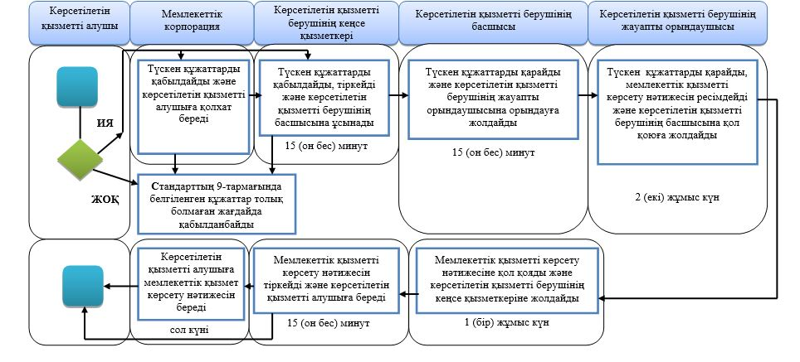

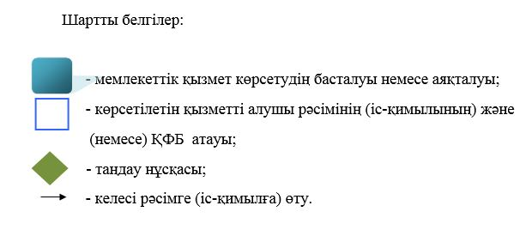

Маңғыстау облысы әкімдігінің
2015 жылғы 15 желтоқсандағы
№ 396 қаулысымен бекітілген
"Суарылатын егiстiктi алқаптардың суарылмайтын түрiне ауыстыруға рұқсат беру" мемлекеттік көрсетілетін қызмет регламенті 1. Жалпы ережелер
1. "Суарылатын егiстiктi алқаптардың суарылмайтын түрiне ауыстыруғарұқсат беру" (бұдан әрі – мемлекеттік қызмет) мемлекеттік көрсетілетін қызметті облыстыңжергілікті атқарушы органы көрсетеді (бұдан әрі – көрсетілетін қызметті беруші).
Құжаттарды қабылдау және мемлекеттік қызмет көрсету нәтижелерін беру:
1) көрсетілетін қызметті берушінің және (немесе) аудандардың жергілікті атқарушы органының кеңсесі;
2) www.egov.kz "электрондық үкімет" веб-порталы (бұдан әрі – портал)арқылы жүзеге асырылады.
2. Мемлекеттік қызметті көрсету нысаны: электрондық (ішінара атоматтандырылған) және (немесе) қағаз түрінде.
3. Мемлекеттiк қызметті көрсету нәтижесі –суарылатын егiстiктi алқаптардың суарылмайтын түрiне ауыстыруға рұқсат беру туралы көрсетілетін қызметті берушінің қаулысы (бұдан әрі – рұқсат беру) болып табылады.
Мемлекеттік қызметті көрсету нәтижесін беру нысаны: электрондық.
Көрсетілген қызметті алушы мемлекеттік көрсетілген қызметті қағаз түрінде алуға өтініш жасаған жағдайда көрсетілген қызметтің нәтижесі электрондық форматта ресімделеді, басылып шығарылады.
2. Мемлекеттiк қызметті көрсетуүдерісінде көрсетілетін қызмет берушiнiңқұрылымдық бөлiмшелерiнiң (қызметкерлерiнiң) iс-қимылытәртiбiн сипаттау
4. Мемлекеттік қызметті көрсету бойынша рәсімді (іс-қимылды) бастауға негіздеме көрсетілетін қызметті берушінің көрсетілетін қызметті алушыдан (не уәкілетті тұлғадан; құзыретін растайтын құжат бойынша заңды тұлғадан; нотариалды расталған сенімхат бойынша жеке тұлғадан) "Жер қатынастары, геодезия және картография саласындағы мемлекеттік қызметтердің стандарттарын бекіту туралы" Қазақстан Республикасы Ұлттық экономика министрінің міндетін атқарушының 2015 жылғы 27 наурыздағы № 272 бұйрығымен (Нормативтік құқықтық актілерді мемлекеттік тіркеу тізілімінде № 11050 болып тіркелген) бекітілген "Суарылатын егiстiктi алқаптардың суарылмайтын түрiне ауыстыруға рұқсат беру" мемлекеттік көрсетілетін қызмет стандартының (бұдан әрі – Стандарт) 9-тармағында көрсетілетін қызметті берушінің немесе Мемлекеттік корпорация өтінішін алуы болып табылады.
Ескерту. 4 - тармақ жаңа редакцияда - Маңғыстау облысы әкімдігінің 29.11.2016 № 355 қаулысымен (жарияланған күнінен кейін күнтізбелік он күн өткен соң қолданысқа енгізіледі).
5. Мемлекеттiк қызметті көрсету процесінің құрамына кiретiн әрбiр рәсiмнiң (iс-қимылдың) мазмұны және оны орындау ұзақтығы:
1) аудандық көрсетілетін қызметті берушінің кеңсе қызметкерімен түскен құжаттарды қабылдау және тіркеу – 15 (он бес) минут;
2) көрсетілетін қызметті берушінің аудандық басшысымен құжаттарды қарау– 1 (бір) күнтізбелік күн;
3) аудандық жер қатынастары жөніндегі уәкілетті органының кеңсе маманыменқұжаттарды қабылдау және тіркеу – 15 (он бес) минут;
4) жер қатынастары жөніндегі аудандық уәкілетті органының басшысымен (бұдан әрі - аудандық уәкілетті органның басшысы) құжаттарды қарау – 15 (он бес) минут;
5) ауданның жауапты орындаушысымен құжаттарды қарау және келісу – 5 (бес) күнтізбелік күн;
6) жер қатынастары жөніндегі облыстың уәкілетті органымен (бұдан әрі - облыстың уәкілетті органы) құжаттарды қарау және келісу – 5 (бес) күнтізбелік күн;
7) жер қатынастары жөніндегі орталық уәкілетті органымен (бұдан әрі - орталық уәкілетті орган)алқаптарды ауыстыру бойынша құжаттарды қарау және келісу – 10 (он) күнтізбелік күн;
8) мемлекеттік қызметтікөрсету нәтижесін дайындау – 4 (төрт) күнтізбелік күн;
9) көрсетілетін қызметті берушінің облыстық басшысымен мемлекеттiк қызметті көрсету нәтижесіне қол қою – 5 (бес) күнтізбелік күн;
10) мемлекеттiк қызметті көрсету нәтижесін көрсетілетін қызметті алушыға беру – 15 (он бес) минут.
6. Мемлекеттік көрсетілетін қызмет бойынша (іс-қимылдардың) процестерінің нәтижесі, келесі (іс-қимылдар) процестердің орындалуын бастауға негіз:
1) құжаттар топтамасын қабылдау мерзімі мен уақыты көрсетілген кеңседегі тіркеу журналына белгілеу;
2) құжаттарды орындау үшін жолдау;
3) құжаттарды тіркеу;
4) құжаттарды келісу;
5) құжаттармен танысу және жауапты орындаушыны анықтау;
6) құжаттарды облыстың уәкілетті органына жолдау;
7) құжаттарды орталық уәкілетті органға жолдау;
8) мемлекеттiк қызмет көрсету нәтижесін дайындау;
9) мемлекеттiк қызметті көрсету нәтижесінеқол қою;
10) мемлекеттік көрсетілетін қызмет нәтижесін беру туралы журналға көрсетілетін қызметті алушы қол қою.
3. Мемлекеттік қызмет көрсету процесінде көрсетілетін қызмет берушінің құрылымдық бөлімшелерінің (қызметкерлерінің) өзара іс-қимылы тәртібін сипаттау
7. Мемлекеттік қызмет көрсету процесіне қатысатын көрсетілетін қызметті берушінің құрылымдық бөлімшелерінің (қызметкерлерінің) тізбесі:
1) аудандық көрсетілетін қызметті берушінің кеңсе қызметкері;
2) аудандық көрсетілетін қызметті берушінің басшысы;
3) ауданның уәкілетті органының басшысы;
4) ауданның жауапты орындаушысы;
5) облыстың уәкілетті органы;
6) орталық уәкілетті орган;
7) облыстық көрсетілетін қызметті берушінің басшысы
8. Әрбір рәсімнің (іс-қимылдың) ұзақтығын көрсете отырып, көрсетілетін қызметті берушінің құрылымдық бөлімшелері (қызметкерлері) арасындағы рәсімдердің (іс-қимылдардың) реттілігін сипаттау:
1) аудандық көрсетілетін қызметті берушінің кеңсе қызметкері көрсетілетін қызметті алушыдан құжаттарды қабылдайды, тіркейді және көрсетілетін қызметті берушінің аудандық басшысына береді – 15 (он бес) минут;
2) көрсетілетін қызметті берушінің аудандық басшысы құжаттармен танысады және аудандық уәкілетті органының басшысына жолдайды – 1 (бір) күнтізбелік күн;
3) аудандық уәкілетті органының басшысы құжаттармен танысады және ауданның жауапты орындаушысына орындауға жолдайды – 15 (он бес) минут;
4) ауданның жауапты орындаушысы құжаттардың толықтығын тексереді, материалдарды жинақтайды, қорытынды жасайды,ауыл және су шаруашылығының аудандық органдарымен келіседі және құжаттарды облыстың уәкілетті органына жолдайды – 5 (бес) күнтізбелік күн;
5) облыстың уәкілетті органы ауыл және су шаруашылығының, қоршаған ортаны қорғау облыстық органдарымен келіседі жәнекелісу қорытындысы бойынша материалдарды тұтастай алғанда облыс бойынша тұжырымдайды және өз қорытындысымен бiргеоларды суарылатын егiстiктi алқаптардың суарылмайтын түрiне ауыстыру бойынша келiсу үшiн орталық уәкiлеттi органға жiбередi – 5 (бес) күнтізбелік күн;
6) орталық уәкiлеттi орган суарылатын егiстiктi суарылмайтын алқап түрлерiне ауыстыру жөнiндегi ұсынылған материалдарды ауыл шаруашылығы, қоршаған ортаны қорғау жөнiндегi орталық уәкiлеттi органдармен келiседi және өзiнiң жинақталған қорытындысымен қоса, осы мәселе бойынша түпкiлiктi шешiм қабылдау үшiн облыстың уәкілетті органына жiбередi – 10 (он) күнтізбелік күн;
7) облыстың уәкілетті органы орталық уәкілетті органының тиісті қорытындысы негізінде мемлекеттік қызметті көрсету нәтижесін дайындайды – 4 (төрт) күнтізбелік күн;
8) облыстық көрсетілетін қызметті берушінің басшысы суармалы егістікті суарылмайтын алқап түрлеріне ауыстыруға рұқсат беру туралы қаулы қабылдайды – 5 (бес) күнтізбелік күн;
9) аудандық көрсетілетін қызметті берушінің кеңсе қызметкері көрсетілетін қызметті алушыға мемлекеттік қызметті көрсету нәтижесін береді – 15 (он бес) минут.
4. Халыққа қызмет көрсету орталығымен және (немесе) өзге де көрсетілетін қызметті берушілермен өзара іс-қимыл тәртібін, сондай-ақ мемлекеттік қызмет көрсету процесінде ақпараттық жүйелерді пайдалану тәртібін сипаттау
9. Портал арқылы көрсетілетін қызметті алушының мемлекеттік қызметті көрсету кезінде жүгіну тәртібін және рәсімнің (iс-қимылдың) реттілігін сипаттау:
1) көрсетілетін қызметті алушы порталда ЖСН/БСН көмегімен және паролін тіркеуді жүзеге асырады (порталдатіркелмеген алушылар үшін жүзеге асырылады);
2) 1-процесс – көрсетілетін қызметті алушымен қызметті алу үшін порталына ЖСН/БСН және паролін енгізу (авторлау үдерісі);
3) 1-шарт – ЖСН/БСН мен пароль арқылы тіркелген қызметті алушы туралы деректердің дұрыстығын порталда тексеру;
4) 2-процесс – көрсетілетін қызметті алушының деректерінде бар бұзушылықтарға байланысты авторлаудан бас тарту туралы хабарламаны порталда қалыптастыру;
5) 3-процесс – көрсетілетін қызметті алушының осы регламентте көрсетілген мемлекеттік қызметті таңдауы, мемлекеттік қызметті көрсетуге арналған сұрау салу нысанын экранға шығару және оның құрылымы мен форматтық талаптарын ескере отырып, алушының нысанды толтыруы (деректерді енгізуі), сұрау салу нысанына қажетті электрондық түрдегі құжаттарды қоса беруі, сондай-ақ Стандарттың 9-тармағына сәйкес көрсетілгендей нақтылау үшін (қол қою үшін) тұтынушының ЭЦҚ тіркеу куәлігін сұрауды таңдауы;
6) 2-шарт –ЭЦҚ тіркеу куәлігінің қолданылу мерзімін және кері қайтарылған (жойылған) тіркеу куәліктерінің тізімінде оның болмауын, сондай-ақ сұрау салуда көрсетілген (ЖСН/БСН және ЭЦҚ тіркеу куәлігінде көрсетілген ЖСН/БСН арасында) сәйкестендіру деректерінің сәйкестігін порталын тексеру;
7) 4-процесс – көрсетілетін қызметті алушының ЭЦҚ түпнұсқалығының расталмауына байланысты сұратылатын мемлекеттік қызметтен бас тарту туралы хабарламаны қалыптастыру;
8) 5-процесс –порталда көрсетілетін қызметті алушының ЭЦҚ арқылы мемлекеттік қызмет көрсету үшін куәлігін сұрауы жәнешлюзді электронды портал (бұдан әрі – ШЭП) арқылы аймақтық электронды үкімет шлюзінің автоматтандырылған жұмыс орнына (бұдан әрі – АЭҮШ АЖО) электронды құжаттарды (сұраныс) өңдеу үшін жолдайды;
9) 3-шарт – қызмет көрсетуге негіз болу үшін Стандарттың 9 тармағында және мемлекеттік қызметті көрсету үшін негізде көрсетілгендей қызмет беруші көрсетілетін қызметті алушының қосымша жалғаған құжаттарға сәйкестігін порталда тексеру (өңдеу);
10) 6-процесс – көрсетілетін қызметті алушының құжаттарында бар бұзушылықтарға байланысты сұратылатын мемлекеттік қызметтен бас тарту туралы хабарламаны қалыптастыру;
11) 7-процесс – көрсетілетін қызметті алушының порталын қалыптастырылған мемлекеттік көрсетілетін қызмет нәтижесін (электрондық құжат нысандағы анықтама) алуы.
Портал арқылы мемлекеттiк қызметті көрсетуге тартылған ақпараттық жүйелердiң функционалдық өзара iс-қимылы осы Регламенттің 1-қосымшасына сәйкес диаграммада көрсетіледі.
10. Мемлекеттік қызмет көрсету процесінде рәсімдердің (іс-қимылдардың) ретін, көрсетілетін қызметті берушінің құрылымдық бөлімшелерінің (қызметкерлерінің) өзара іс-қимылдарының толық сипаттамасы, сонымен қатар өзге көрсетілген қызмет берушілермен Мемлекеттік корпорациямен өзара іс-қимыл тәртібінің және мемлекеттік қызмет көрсету процесінде ақпараттық жүйелерді қолдану тәртібінің сипаттамасы "Суарылатын егістікті алқаптардың суарылмайтын түріне ауыстыруға рұқсат беру" мемлекеттік көрсетілетін қызмет регламентінің 2 қосымшасына сәйкес мемлекеттік қызмет көрсетудің бизнес-процестерінің анықтамалығында көрсетіледі. Мемлекеттік қызмет көрсетудің бизнес-процестерінің анықтамалығы порталда, көрсетілетін қызметті берушінің интернет-ресурсында орналастырылады.
Ескерту. 10 - тармақ жаңа редакцияда - Маңғыстау облысы әкімдігінің 29.11.2016 № 355 қаулысымен (жарияланған күнінен кейін күнтізбелік он күн өткен соң қолданысқа енгізіледі).
"Суарылатын егiстiктi алқаптардың
суарылмайтын түрiне ауыстыруға
рұқсат беру" мемлекеттік
көрсетілетін қызмет регламентіне
1-қосымша
Мемлекеттiк қызметті көрсетуде тартылған ақпараттық жүйелердiң функционалдық өзара iс-қимылы, портал арқылы мемлекеттiк қызмет көрсету диаграммасы

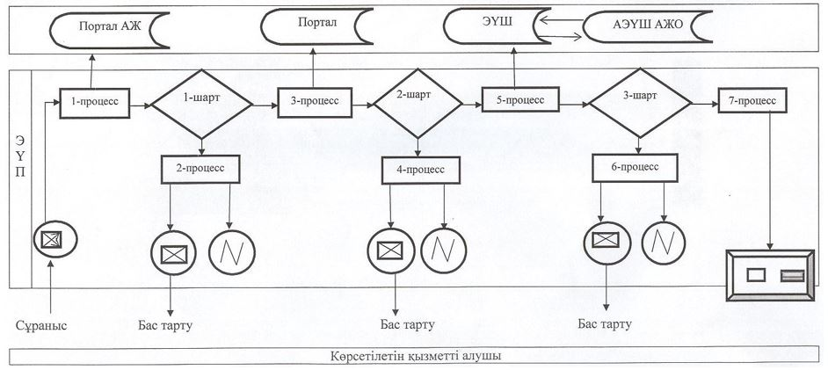

Шартты белгілер:

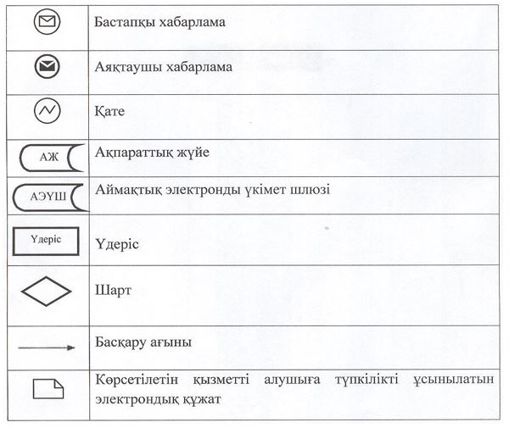

"Суарылатын егiстiктi алқаптардың
суарылмайтын түрiне ауыстыруға
рұқсат беру" мемлекеттік
көрсетілетін қызмет регламентіне
2-қосымша
Мемлекеттік қызмет көрсетудің бизнес-процестерінің анықтамалығы "Суарылатын егiстiктi алқаптардың суарылмайтын түрiне ауыстыруға рұқсат беру"

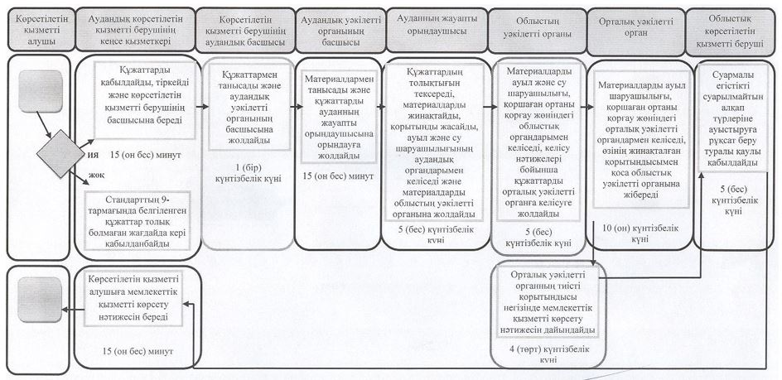

Шартты белгілер:

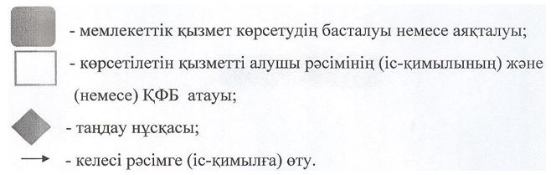

Маңғыстау облысы әкімдігінің
2015 жылғы 15 желтоқсандағы
№ 396 қаулысымен бекітілген
"Ауыл шаруашылығы алқаптарын бір түрден екінші түрге ауыстыруға рұқсат беру"мемлекеттік көрсетілетін қызмет регламенті 1. Жалпы ережелер
1. "Ауыл шаруашылығы алқаптарын бір түрден екінші түрге ауыстыруға рұқсат беру"(бұдан әрі – мемлекеттік қызмет) мемлекеттік көрсетілетін қызметті аудандардың және қалалардың жергілікті атқарушы органдары (бұдан әрі – көрсетілетін қызметті беруші).
Өтініштерді қабылдау және мемлекеттік қызметті көрсету нәтижелерін беру көрсетілетін қызметті берушінің кеңсесі арқылы жүзеге асырылады.
2. Мемлекеттік қызметті көрсету нысаны: қағаз түрінде.
3. Мемлекеттiк қызметті көрсету нәтижесі – көрсетілетін қызметті берушінің ауыл шаруашылығы алқаптарын бір түрден екінші түрге ауыстыруға рұқсат (бұдан әрі – шешім) болып табылады.
Мемлекеттiк қызметті көрсету нәтижесін беру нысаны: қағаз түрінде.
2. Мемлекеттік қызметті көрсету процесінде көрсетілетін қызметті берушінің құрылымдық бөлімшелерінің (қызметкерлерінің) іс-қимылы тәртібін сипаттау
4. Мемлекеттік қызметті көрсету бойынша рәсімді (іс-қимылды) бастауға негіздеме көрсетілетін қызметті берушінің көрсетілетін қызметті алушыдан (не уәкілетті тұлғадан; құзыретін растайтын құжат бойынша заңды тұлғадан; нотариалды расталған сенімхат бойынша жеке тұлғадан) "Жер қатынастары, геодезия және картография саласындағы мемлекеттік қызметтердің стандарттарын бекіту туралы" Қазақстан Республикасы Ұлттық экономика министрінің міндетін атқарушының 2015 жылғы 27 наурыздағы № 271 бұйрығымен (Нормативтік құқықтық актілерді мемлекеттік тіркеу тізілімінде № 11052 болып тіркелген) бектіліген "Ауыл шаруашылығы алқаптарын бір түрден екінші түрге ауыстыруға рұқсат беру" мемлекеттік көрсетілетін қызмет стандартының (бұдан әрі – Стандарт) 9-тармағында көрсетілетін қызметті берушінің немесе ХҚО өтінішін алуы болып табылады.
5. Мемлекеттiк қызметті көрсету процесінің құрамына кiретiн әрбiр рәсiмнiң (iс-қимылдың) мазмұны және оны орындау ұзақтығы:
1) көрсетілетін қызметті берушінің кеңсе маманымен түскен құжаттарды қабылдауы және тіркеу – 15 (он бес) минут;
2) көрсетілетін қызметті берушінің басшысымен құжаттарды қарауы - 1 (бір) күнтізбелік күн;
3) жер қатынастары жөніндегі уәкілетті органның кеңсе қызметкерімен құжаттарды тіркеу – 15 (он бес) минут;
4) жер қатынастары жөніндегі уәкілетті органның басшысымен құжаттарды қарау – 1 (бір) күнтізбелік күн;
5) көрсетілетін қызметті берушінің жауапты орындаушысымен құжаттарды қарау және келісу – 5 (бес) күнтізбелік күн;
6) ауыл және су шаруашылығының аудандық органдарымен келiсу – 15 (он бес) күнтізбелік күн;
7) көрсетілетін қызметті берушінің басшысымен мемлекеттiк қызметті көрсету нәтижесіне қол қою – 7 (жеті) күнтізбелік күн;
8) мемлекеттiк қызметті көрсету нәтижесін көрсетілетін қызметті алушыға беру – 1 (бір) күнтізбелік күн.
6. Мемлекеттік көрсетілетін қызмет бойынша (іс-қимылдардың) процестерінің нәтижесі, келесі (іс-қимылдар) процестерінің орындалуын бастауға негіз:
1) құжаттар топтамасын қабылдау мерзімі мен уақыты көрсетілген кеңседегі тіркеу журналына белгілеу;
2) құжаттарды орындау үшін жолдау;
3) құжаттарды тіркеу;
4) құжаттармен танысу және жауапты орындаушыны анықтау;
5) құжаттарды келісу;
6) мемлекеттiк қызмет көрсету нәтижесін дайындау;
7) мемлекеттiк қызметті көрсету нәтижесіне қол қою;
8) мемлекеттік көрсетілетін қызмет нәтижесін беру туралы журналға көрсетілетін қызметті алушы қол қою.
3. Мемлекеттік қызмет көрсету процесінде көрсетілетін қызмет берушінің құрылымдық бөлімшелерінің (қызметкерлерінің) өзара іс-қимылы тәртібін сипаттау
7. Мемлекеттік қызмет көрсету процесіне қатысатын көрсетілетін қызметті берушінің құрылымдық бөлімшелерінің (қызметкерлерінің) тізбесі:
1) көрсетілетін қызметті берушінің кеңсе маманы;
2) көрсетілетін қызметті берушінің басшысы;
3) жер қатынастары жөніндегі уәкілетті органының кеңсе қызметкері;
4) жер қатынастары жөніндегі уәкілетті органының басшысы;
5) жауапты орындаушы.
8. Әрбір рәсімнің (іс-қимылдың) ұзақтығын көрсете отырып, көрсетілетін қызметті берушінің құрылымдық бөлімшелері (қызметкерлері) арасындағы рәсімдердің (іс-қимылдардың) реттілігін сипаттау:
1) көрсетілетін қызметті берушінің кеңсе қызметкері көрсетілетін қызметті алушыдан құжаттарды қабылдайды, оларды тіркейді және тиісті құжаттарды қабылдау туралы талонды береді – 15 (он бес) минут;
2) көрсетілетін қызметті берушінің басшысы құжаттарды жер қатынастары жөніндегі уәкілетті органының кеңсе қызметкеріне жолдайды – 1 (бір) күнтізбелік күн;
3) уәкілетті органның кеңсе қызметкері құжаттарды қабылдайды, тіркейді және жер қатынастары жөніндегі уәкілетті органының басшысына (бұдан әрі – уәкілетті органның басшысы) береді – 1 (бір) күнтізбелік күн;
4) уәкілетті органның басшысы құжаттарды қарайды және жауапты орындаушыға орындауға жолдайды – 15 (он бес) минут;
5) жауапты орындаушы құжаттардың толықтығын тексереді, ауыл және су шаруашылығының аудандық органдарымен келіседі, қорытынды жасайды және шешім жобасын енгізеді – 20 (жиырма) күнтізбелік күн;
6) көрсетілетін қызметті берушінің басшысымемлекеттік қызмет көрсету нәтижесіне қол қояды – 7 (жеті) күнтізбелік күн;
7) көрсетілетін қызметті берушінің кеңсе маманы көрсетілетін қызметті алушыға мемлекеттік қызметті көрсету нәтижесін береді – 1 (бір) күнтізбелік күн.
9. Мемлекеттік қызмет көрсету процесінде рәсімдердің (іс-қимылдардың) ретін, көрсетілетін қызметті берушінің толық сипаттамасы құрылымдық бөлімшелерінің (қызметкерлерінің) өзара іс-қимылдарының, сонымен қатар өзге көрсетілген қызмет берушілермен ХҚО-мен өзара іс-қимыл тәртібінің және мемлекеттік қызмет көрсету процесінде ақпараттық жүйелерді қолдану тәртібінің сипаттамасы осы Регламенттің 1-қосымшасына сәйкес мемлекеттік қызмет көрсетудің бизнес-процестерінің анықтамалығында көрсетіледі. Мемлекеттік қызмет көрсетудің бизнес-процестерінің анықтамалығы көрсетілетін қызметті берушінің интернет-ресурсында орналастырылады.
"Ауыл шаруашылығы алқаптарын
бір түрден екінші түрге
ауыстыруға рұқсат беру"
мемлекеттік көрсетілетін
қызмет регламентіне
1-қосымша
Мемлекеттік қызмет көрсетудің бизнес-процестерінің анықтамалығы "Ауыл шаруашылығы алқаптарын бір түрден екінші түрге ауыстыруға рұқсат беру"

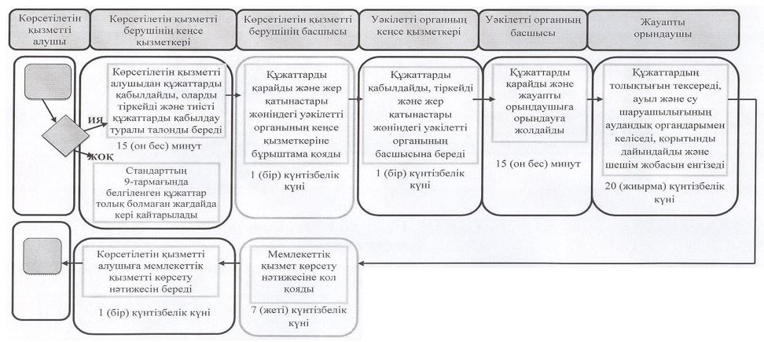

Шартты белгілер:

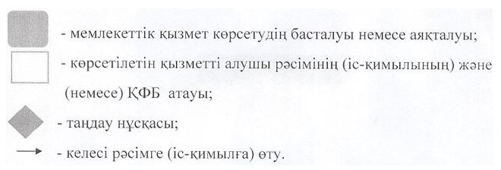

© 2012. Қазақстан Республикасы Әділет министрлігінің «Қазақстан Республикасының Заңнама және құқықтық ақпарат институты» ШЖҚ РМК

